目 錄
壹、前言-------------------------------------------------------------------------1
貳、參訓人員名冊-------------------------------------------------------------2
參、訓練課程表----------------------------------------------------------------3
肆、專題內容紀要-------------------------------------------------------------4
專題一、南加州海岸空氣品質管理局簡介------------------------4
專題二、空氣品質數據分析及應用--------------------------------13
專題三、多重污染物空氣品質預報-------------------------------20
專題四、空氣品質模式—Q₃、CO、PM₁₀/PM_{2.5}----------------25
專題五、法規制定程序-----------------------------------------------29
專題六、空氣品質管理計畫模式應用-----------------------------33
專題七、清淨空氣技術研發-----------------------------------------37
專題八、固定源許可系統--------------------------------------------42
專題九、聽證委員會--------------------------------------------------47
專題十、監測站網-----------------------------------------------------51
專題十一、市場誘因計畫--------------------------------------------55
專題十二、區域清淨空氣誘因市場計畫--------------------------59
專題十三、臭味控制計畫--------------------------------------------63
專題十四、掩埋場參訪-----------------------------------------------66
專題十五、實地執行計畫介紹--------------------------------------71
專題十六、Inland Empire Utilities Agency參訪------------------74
專題十七、空氣品質管理計畫--------------------------------------79
專題十八、固定污染源連續排放監測系統----------------------83
專題十九、加油站參訪-----------------------------------------------85
專題廿、排放因子之發展及應用-----------------------------------89
專題廿一、年度排放報告計畫--------------------------------------94
伍、建議----------------------------------------------------------------------98
陸、附錄----------------------------------------------------------------------100
壹、前言
環保署針對固定污染源空氣污染總量管制及新近研發空氣污染減量技術等課題，經與美國南加州海岸空氣品質管制局(South Coast Air Quality Management District, SCAQMD)合作規劃，於93年6月21日至7月2日，由本署及地方環保機關之空氣污染管理業務主管、承辦人及法制人員共15人赴該局參訓，以期未來更能順利規劃及推展我國空氣品質管理及污染防治業務。
訓練內容涵括空氣品質數據分析及應用、多重污染物空氣品質預報、空氣品質模式、空氣品質管理計畫模式應用、空氣品質管理計畫、監測站網、法規制定程序、固定源連續排放監測系統、固定源許可系統、市場誘因計畫、區域清淨空氣誘因市場計畫、臭味控制計畫、實地執行計畫介紹、排放因子之發展及應用、年度排放費用計畫等課程。
南加州空品局的最高權力機構—管理委員會(Governing Board)共有12位成員，由轄區內的4位縣長，5位市議員代表及3名州代表所組成。空品局的員工約800人，今年預算經費約1億美金，來源大部分來自轄區內的固定污染源的排放許可年費及污染排放費用。因轄境內，三分之二以上的空氣污染來自於移動污染源，故在車輛註冊收費時候，附加徵收空污防制的費用，以提供防制移動源所造成的污染計畫之經費來源。
空品局擬訂的法規標準相較於聯邦、州政府更嚴格，並訂下削減目標值，規劃各種污染源削減量，並投資可觀的經費進行研發，與產業搭配控制設備量產的期程，以訂定更嚴的排放標準及擬訂良好的執行策略來達成空氣品質改善目標。惟若污染排放減量技術之研發或現況未能符合預定進度，亦可回頭檢討法規執行期程。

貳、參訓人員名冊
編號 | 任 職 單 位 | 職 稱 | 姓 名
1 | 環保署空保處 | 副處長 | 吳盛忠
2 | 環保署法規會 | 簡任秘書 | 林福來
3 | 環保署環境督察總隊北區環境督察大隊 | 副大隊長 | 莊茂森
4 | 台北市政府環境保護局 | 技佐 | 許玫蘭
5 | 台北縣政府環境保護局 | 課長 | 張文興
6 | 新竹市環境保護局 | 課長 | 郭 箐
7 | 新竹縣環境保護局 | 課長 | 廖其貴
8 | 台中縣環境保護局 | 稽查員 | 余純旻
9 | 雲林縣環境保護局 | 課長 | 高以文
10 | 台中市環境保護局 | 課長 | 陳政良
11 | 台南縣環境保護局 | 課長 | 鄭麗玲
12 | 高雄市政府環境保護局 | 技佐 | 楊秀真
13 | 高雄縣政府環境保護局 | 技士 | 何國正
14 | 嘉義縣環境保護局 | 課長 | 黃瑞恩
15 | 環保署環境保護人員訓練所 | 專員 | 黃健琨
參、訓練課程表

日 期 | 課 ( 行 ) 程 內 容
6月21日(一) | 台灣→美國洛杉磯機場
6月22日(二) | 南加州海岸空氣品質管理局簡介
 | 空氣品質數據分析及應用
 | 多重污染物空氣品質預報
 | 空氣品質模式—Q₃、CO、PM₁₀/PM_{2.5}
6月23日(三) | 法規制定程序
 | 空氣品質管理計畫模式應用
 | 清淨空氣技術研發
6月24日(四) | 固定源許可系統
 | 聽證委員會
 | 監測站網
6月25日(五) | 市場誘因計畫
 | 區域清淨空氣誘因市場計畫
 | 臭味控制計畫
 | 掩埋場參訪
6月28日(一) | 實地執行計畫介紹
 | Inland Empire Utilities Agency參訪
6月29日(二) | 空氣品質管理計畫
 | 固定污染源連續排放監測系統
 | 加油站參訪
6月30日(三) | 排放因子之發展及應用
 | 年度排放報告計畫
7月1日(四) | 美國洛杉磯機場→台灣
肆、專題內容
專題一、南加州海岸空氣品質管理局簡介
一、前言
空氣污染事件中，著名的煙霧污染地區為美國南加州洛杉磯地區的光化學煙霧事件，污染來自車輛廢氣、工廠煙囪排放、居民燃燒廢棄物等污染源，主要污染問題是夏季煙霧(O₃)、粒狀污染物(PM₁₀、PM_{2.5})及空氣毒性化學物質的曝露等。該地區煙霧的產生來自於光化學物質接受到陽光的照射後產生化學反應而成。南加州風向為白天由西向東的海風、夜晚由東向西的陸風，再加上東北方環狀山脈，形成一環路循環。
為有效管理該區空氣品質管理及防制工作，加州政府成立南加州海岸空氣品質管理局(South Coast Air Quality Management District, SCAQMD)進行管理。

二、內容
美國空氣污染防制業務分為三個層級，由聯邦、州政府及空品局分工負責，詳如表1-1。加州政府為能有效管理空氣品質及污染防治，特別打破不同縣市行政區域的界線，考量地形、空氣流通情形及行政區域，因地制宜劃分為35個空氣品質管理局(Air Quality Management Districts, AQMD)或空氣污染管制局(Air Pollution Control Districts, APCD)如表1-2。
其中，南加州海岸空氣品質管理局依據加州政府在1976年7月2日批准的AB 250(Assembly Bill No.250)法令，於1977年設立，空品區位處於北邊為San Gabriel Mountains、東北為San Bernadino Mountains、東南為San Jacinto Mountains、南邊為Santa Ana Mountains的空氣盆地(Air Basin)內，轄區內的行政區包含Orange, 部分的Los Angeles, San Bernadino及 Reverside等4個縣(圖1-1)，面積廣達27,000平方公里，人口1,600萬，1,000萬車輛。
表1-1、各級政府空氣污染管制之業務分工
政府單位 | 法規及執行計畫 | 主要重點工作
聯邦政府  (EPA) | 清淨空氣法  (Clean Air Act) | 空氣品質標準(NAAQS)  空氣品質改善目標及期程  訂定法規減少污染物排放
州政府  (ARB) | 州執行計畫(SIP)及  加州清淨空氣法  (California Clean Air Act, CCAA) | 加嚴空氣品質標準  州執行計畫(SIP)  空氣流通區空品管理計畫  移動污染源控制策略  乾淨燃料  運輸管理  消費性產品  有害空氣污染物管制
空氣品質  管理局(AQMD、APCD) | 空氣品質管理計畫(AQMP) | 空氣品質現況  健康效應  現階段及未來排放目標  空氣污染控制策略  空氣品質擴散模擬  社會經濟分析  執行計畫及替代方案
資料來源：「國外空氣污染總量管制經驗」，環保署http://www.epa.gov.tw/F/EVOLVE/TOT/Filelist.htm

表1-2、加州地區空氣品質管理局及空氣污染管制局
Amador | Antelope Valley | Bay Area | Butte | Calaveras
Colusa | El Dorado | Feather River | Glenn | Great Basin
Imperial | Kern | Lake | Lassen | Mariposa
Mendocino | Modoc | Mojave Desert | Monterey Bay | North Coast
No. Sierra | No. Sonoma | Placer | Sacramento | San Diego
San Joaquin | San Luis Obispo | Santa Barbara | Shasta | Siskiyou
South Coast | Tehama | Tuolumne | Ventura | Yolo-Solano
※各空品局詳細資料http://www.arb.ca.gov/capcoa/roster.htm
※各空品局轄區劃分圖http://www.arb.ca.gov/drdb/dismap.htm

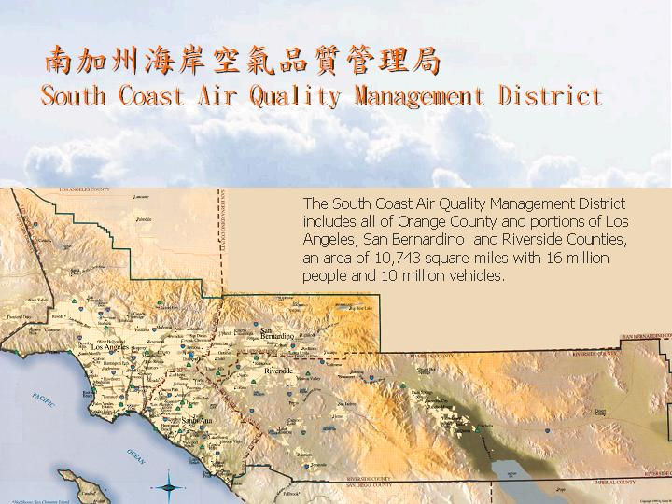

圖1-1 南加州空品局所轄區域 (資料來源：SCAQMD)

南加州空品局須遵循USEPA及加州空氣資源局(California Air Resources Board, CARB)的法令進行空氣污染防制工作，達成聯邦及州政府要求的空氣品質標準及維護大眾健康的目的。
(一)南加州空品局管理委員會
空品局的組織架構如圖1-2，最高權力組織為管理委員會(Governing Board)，共有12位委員，由4位縣長，5位市議員(各縣皆有1名代表，洛杉磯縣因人口較多，故有2名代表)及3位州政府(1名州長代表、1名州議會發言人代表、1名州政府法規委員會代表)指派的官員所組成，通常於每個月的第一個星期五在空品局總部鑽石崗市(Diamond Bar City)召開會議。
管委會在做成影響大眾或企業的決策前，須讓相關人士及團體能有公開公平參與決策的機會，並依照程序舉辦公開的討論會(Public Workshops)、紀錄口頭及書面意見、回應意見、公開法律提案及相關報告、舉辦公聽會(Public Hearing)及公開投票，以有效的進行決策。
管委會的運作主要為討論改善空氣品質的方式及計畫，讀取來自空品局局長或官員的法規制定或法規修訂建議報告，亦可聆聽公開的證言(Public Testimony)。在公聽會後，管委會將投票決定採用法規提案或修正。必要時，管委會將暫緩決策時程並要求空品局官員發展新的提案。此外，管委會可批准合約、政策、多種報告、預算需求及人事。
南加州空品局如何控制空氣污染，主要有五大機制—規劃、法規制定、排放許可、監測及符合，以及外部協調與內部支持兩方面(圖1-3)，藉由相關部門的協調及運作達成管控空氣品質的目標。
(二)預算經費
南加州空品局2004年6月30日~2005年7月1日之會計年度的預算為1.023億美金，來源大部分為轄區內的固定污染源的排放許可年費及污染排放費用。該區中，三分之二以上的空氣污染來自於移動污染源，從1991年開始在車輛註冊收費時，附加徵收空污防制的費用，其中4元美金為州稅、1元美金為空品局徵收的費用。每部車輛繳交的4元州稅中的30%加上1元空品局徵收費用合計2.2元美金為交付給空品局做為執行及支持移動污染源管制及研發計畫，如清淨能源技術—燃料電池車的開發及推廣等，以減低移動源所造成的污染。4元美金州稅中的40%直接交付給當地市政府，而剩餘的30%經由州的獨立小組(Independent Panel)決定如何分配給改善移動污染源排放的計畫。

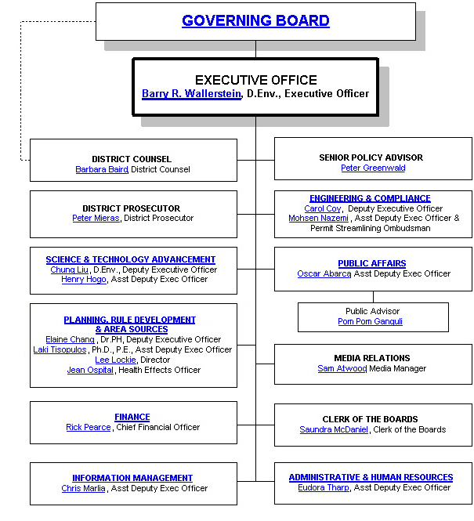

圖1-2 南加州空品局組織架構(資料來源：Http://www.aqmd.gov)

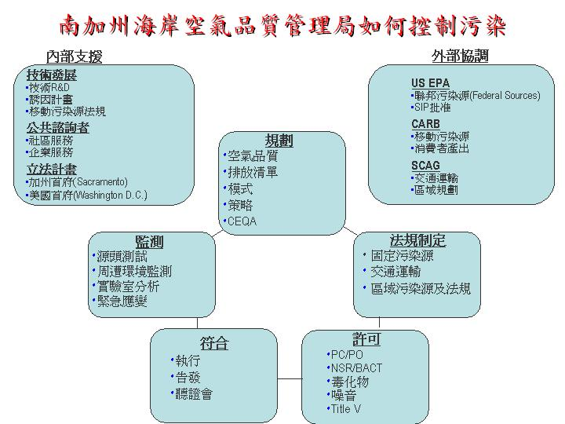

圖1-3 南加州空品局如何控制污染(資料來源：SCAQMD)

(三)執行人力
空品局員工約800人，由一群優秀的專業人員各司其職，包括研發技術、法規制定、固定污染源許可證照審核核發及稽查等，並在專業技術方面，保持領先技術顧問公司的能力；此外，並投資可觀的研發經費，與產業搭配控制設備量產的期程，藉以訂定更嚴的排放標準及擬訂良好的執行策略。惟污染排放減量技術之研發或現況未能符合預定進度，則回頭來檢視法規執行期程。
局內設有實驗室及擁有檢驗人力，實驗室內備有許多Canister採樣器，具有分析VOC之多種物種定性定量分析之能力。當實驗室具有重複分析某一方法之能力後，相關工作才會委外執行，俾利委外實驗分析品質之控管。
(四)法令訂定及執行
空污防制業務的推動由聯邦、州及地方政府共同執行，且地方在法令授權下，能於短時間內完成立法(如6個月)，只要經過空品局管委會審核通過，即可訂定適合地方執行之法令，如地方政府三年為一期之空氣品質管理計畫經管委會審核通過，再送州及聯邦政府備查後，即可開始實施。
空品局依據聯邦及州政府的規定執行法規，且為改善空氣品質亦可自行訂定轄區內更嚴格的管制標準，目前聯邦空氣品質標準規定Pb、NO₂、SO₂及CO的限值，而即將到來的管制項目及時程為PM₁₀(2006)、O₃-1小時限值(2010)、PM_{2.5}(2014)及O₃-8小時限值(2021)。
(五)主要業務
1.核發許可
任何會排放空氣污染物的設備在建造、安裝、變更或操作之際，須先取得許可。甚至當設備擁有者變更或設備遷移，亦須取得許可。
2.Title V許可計畫(Title V Permit Program)
USEPA要求一些主要空氣污染源的操作者，須遵守1990年通過的清淨空氣法中的Title V之規定，向空品局取得許可。南加州空品區域內約有800個設施被認定為Title V規定之污染源，包含石油精煉業及化工廠等。
3.年度排放報告計畫
每個設施被要求提供年度排放報告計畫及依據排放量所需繳交的年度排放費用。此計畫提供市場誘因，鼓勵企業排放愈少的污染物，則可繳交愈少的費用。所繳交的費用可用來協助支持空品局在評估、規劃、檢查及監測空氣品質等之投入成本。
4.區域清淨空氣誘因市場計畫
在此計畫下，空品區內之整體的污染排放量，每年均需減少降低。參與計畫的企業可以將未使用的污染排放權，進行交易。
(六)進行中的計畫
1.市政廳會議
空品局的管理委員會成員及官員到4個縣的各個市政廳或活動中心和居民相互溝通，當場回應居民所關注的問題，會議舉行的時間在夜間或週末等公眾較方便的時間。
2.社區回應小組
回應小組主要的工作為回應社區所關注之具有長期性影響的問題。
3.加強檢視所提出的專案
空品局官員均仔細審視各項發展專案，並支援當地政府，避免這些專案執行的過程中造成空氣品質劣化。
4.加強控制柴油引擎所排放的空氣污染物
在空品局的多重空氣中毒性物質暴露研究(Multiple Air Toxics Exposure Study II, MATES II)的監測調查指出空氣污染中有71%的致癌風險來自柴油引擎的使用過程中所產生的粒狀物及油煙，故積極提昇柴油引擎的空氣污染物的去除能力及減少柴油引擎在區內的使用之誘因，為其要務之一。
5.可攜式設備的許可制度
在4,400多部的可攜式引擎中，有許多是在緊鄰學校及醫院的區域操作，為了避免對當地造成影響，這些設備須申請許可。
6.社區空氣品質監測
設立監設站，監測當地空氣品質，以回應當地居民所關心的問題。
7.嚴格的空氣清淨命令
空品局的研究者及法規執行程序以嚴格空氣清淨命令來削減當地空氣品質問題。
8.Toxic Hot Spots
過去十年迄今，針對工廠周界或主要交通運輸工具通道鄰近的社區，進行研究如何解決所排放的毒性空氣污染物之問題。
(七)陳情處理
空品局每個月大約有14,000件民眾陳情案，民眾可以撥打1-800-CUT SMOG (1-800-288-7664)24小時專線，通報或陳情所看到的車輛違規排煙、臭味、煙霧、粉塵及其他空氣污染事件，該局會馬上處哩。當陳情時間在辦公時間(每周二到周五的早上7點到下午5點30分)結束後或週末時，空品局會透過呼叫器指派稽查員調查。
以公害方式處理臭味之陳情案，即同一案件只要有6個家庭同時提出陳情，且經現場位置及風向等相關資料，判定污染的確實來源無誤後，則可依公害案來判定告發處分。但美國政府立法明訂農牧業的臭味為合法，以保障農牧業的生存。
專題二、空氣品質數據分析及應用
一、前言
空氣污染防制工作中，最基本也是最重要之一的工作即為空氣品質基本資料的建立，有賴於良好的空氣品質數據分析及應用始能達成，如此後續的空污防制工作始能順利推動，以下將說明所監測的污染物質及標準、空氣品質監測、空氣品質趨勢分析及氣候條件調整等內容。

二、內容
聯邦及州政府訂定空氣品質標準，管制O₃、PM₁₀/PM_{2.5}、CO、NO₂、SO_{２}、Pb等6項污染物。目前在南加州海岸空氣品質區內，O₃、PM₁₀/PM_{2.5}尚未達到聯邦標準的要求，以下就這二項，特別是南加州地區所關注的O₃問題說明如后：
(一) PM₁₀/PM_{2.5}粒狀物
PM₁₀來源：街塵、研磨、農業、營建工程、PM_{2.5}、自然源。
PM_{2.5}來源：火力電廠、工業製程、家畜、自然源、機動車輛。
(二) O₃臭氧
目前聯邦及加州政府對O₃的空氣品質標準如表2-1；另南加州空氣盆地(Basin)的O₃和其他地區的比較如表2-2，加州政府特別針對O₃訂定急性暴露準則，避免公眾受到健康或生命方面的危害，依危險的等級分為三階段(3-Tiered Approach)：
1.第一階段: 1-hr 0.20 ppm
2.第二階段: 1-hr 0.35 ppm
3.第三階段: 1-hr 0.50 ppm
- O₃暴露值建議在0.15 ppm以下，以免有害個人及學童健康(O₃的劑量反應曲線如圖2-1)。

表2-1、O₃空氣品質標準
 | O₃ | PM_{2.5} | PM₁₀
聯邦標準 | 1-hr 124 ppb  8-hr 80 ppb | 24-hr 65μg/m³ | 24-hr 150μg/m³
加州標準 | 1-hr 90 ppb | － | 24-hr 50μg/m³

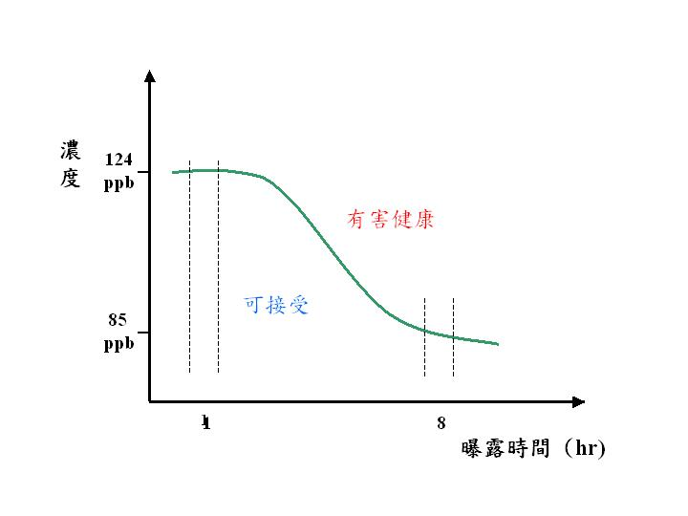

圖2-1、O₃劑量－反應曲線(資料來源：SCAQMD)

表2-2、2003年O₃空氣品質比較(資料來源：SCAQMD)
 | 超過1-hr  標準的日數 | 超過8-hr  標準的日數 | 1-hr峰值  (ppm) | 8-hr峰值  (ppm)
Basin | 68 | 119 | 0.216 | 0.198
San Joaquin | 37 | 130 | 0.151 | 0.130
Houston | 33 | 45 | 0.229 | 0.141
Europe | — | — | 0.213 | —
(三)空氣品質監測站
1.一般大氣測站
(1)國家空氣監測站(National Air Monitoring Stations, NAMS)－聯邦法規
(2)州及當地空氣監測站(State and Local Air Monitoring Stations, SLAMS)－特別焦點(Special Hot-Spot)及州標準
(3)光化學評估監測站(Photochemical Assessment Monitoring Stations, PAMS)－支援區域性模式應用及排放趨勢推估
2.有毒物測站
(1)Routine 12th day Sampling：氣體及重金屬
(2)Multiple Air Toxics Exposure(MATE)
※O₃及PM均為連續監測
※地面氣象採樣：風速／風向、溫度、露點、相對濕度、氣壓、太陽輻射

(四)空氣污染物分析方法
表2-3、空氣污染物分析方法(資料來源：SCAQMD)
污染物種類 | 分 析 方 法
O₃ | UV Photometry
CO | Infrared Photometry
SO₂ | Pulsed Fluorescence
NO₂ | Gas Phase Chemiluminescence
PM₁₀-24 hr | Size Selective Inlet Hi Vol Filter
PM₁₀-Real Time | Beta Attenuation Monitor (BAM)
 | TEOM
PM2.5 | Size Selective Inlet Hi Vol Filter
 | Beta Attenuation Monitor (BAM)
Pb | Hi-Vol TSP Filter
(五)監測資料傳輸
1.每小時透過網路及自動電話更新
2. 24小時待命工作人員：空品專家、健康影響工作員、
氣象學家
3.透過記者會告知大眾
4.空氣品質預警—同日更新透過Email、網站公布
(六)空氣品質指標(Air Quality Index, AQI)
1.指標以無因次方式顯示空氣品質程度及健康風險
2.應用於多重污染物
3.分成5等級
(1)良好 0-50
(2)中等 51-100
(3)對敏感族群有害 101-150
(4)有害 151-200
(5)非常有害 201-
4.取代PSI(Pollutant Standard Index)，並多一項「對敏感族群有害」之健康描述等級。
5.其設計針對8小時平均值O₃及24小時PM_{2.5}之曝露來考量。
6.AQI最高值由O₃的1小時值或8小時平均值代表。
7.與加州事件日標準一致。
(七)空氣品質報告
1.資料報告需求
(1)CARB(California Air Resources Board)及EPA AIRS資料庫
(2)每兩個月之空氣品質符合報告統計
(3)每年所有空氣污染物摘要
(4)USEPA國家趨勢報告(EPA National Trends Report)
2.資料檔案保存處
(1)當地空品局
(2)CARB網站
(3)EPA AIRS
(八)空氣品質趨勢分析
1.指標：超過標準天數、最高濃度、年平均值
2.每季，工作日的變異量
3.影響變異量
4.氣候調整
5.與其他都會地區的比較
(九)現在觀測
1.O₃三年平均趨勢(1976～2003)顯示48％改善
2. 1990年代後期至2000趨勢平緩
3. 2001～2003 O₃濃度上升
4.週末效應(Weekend Effect)
5.PM₁₀持續改善
6.目前CO濃度均符合標準
(十)2003年O₃濃度貢獻因子分析
1.氣候
(1)非常熱
(2)強烈逆轉(Strong Inversions)
2.排放量
(1)加州第三階段(Phase III)燃料轉換
(2)大量的休旅車
(3)車流較慢
3.車輛及人口成長超過預期
(十一)空氣品質趨勢的氣象條件調整
1.氣象趨勢評估
(1)預測值與觀測值之差值的比率表示空品改善速率
(2)重要天氣現象(El Nino/Southern Oscillation)加入趨勢中
(3)每當冬天發生El Nino現象後的隔年夏天之空氣品質會惡化
(4)2003年受此轉變而有重大影響。
2.基本概念：濃度＝排放量/氣象
(Conc. = Emissions/Meteorology)
假設排放量為定值，氣象對空品趨勢的影響將顯現在觀測值。
3.調整氣象條件的工具
(1)迴歸方程式
(2)圖形辦識
a.決策樹分析(CART)
b.判別分析法(Discriminant Analysis)
※以氣象做為獨立變數進行分析
4.氣候條件調整方式的發展
(1)南加州空品局使用1981年的氣象資料以產生模型
(2)以兩個多變數迴歸模型產生6~9月及10~5月的模型
(3)10~5月的模型以Systat決策樹發展
(4)1982~2003每日氣象資料被用來預測季節平均值

三、結語
目前我國的空氣品質測站受限於經費不足，縣市政府轄區內僅有幾個測站佈點監測空氣品質，而使得後續的數據樣本分析顯的有所不足，造成後續空污防制工作的規劃及推動受到影響，故未來應該積極加強監測站的設立，取得充足的樣本進行分析及應用。

專題三、多重污染物空氣品質預報
一、前言
空氣品質預報可使民眾瞭解空氣品質狀況及在氣象條件變異，致空氣品質將有嚴重惡化之虞，能於事前提醒民眾注意，預採配合措施，以增進人民健康及福址。準確預報的預警作用，可降低經濟的損失、人員的傷亡，達到環境保護的目的。
空氣品質預報在空間及時間之變化均較氣象預報複雜，氣象預報經長期研發，仍難免有其不準確性存在，其如何有效用於空氣品質測報為一大課題。本節將針對公眾所關切的多重污染物O₃、CO、NO₂及PM₁₀/PM_{2.5}等空氣品質的預報作業進行介紹。

二、內容
(一)基本目標
1.通知大眾、學校及工廠，空氣品質指標、污染物對健康影響描述。
2.減少戶外活動。
3.減少排放量。
(二)每天空氣污染物預報(46個地區)
1. 1-hr O₃
2. 8-hr O₃
3. 8-hr CO
4. 24-hr NO₂
5. 24-hr PM₁₀
6. 24-hr PM_{2.5}
(三)季節考量
1..季節性：春／夏：O₃(6個月)。冬：CO、NO₂(3～4個月)
2.年：PM₁₀、PM_{2.5}
春：下風塵土。
夏／秋：光化粒子。
秋：森林大火、農業燃燒。
冬：木材煙薰。
(四)預報作業
1.每日11點發布預報
2.由經驗模型及圖形辦識找出預報模型
3.上午12:00點前將預報資料發送給所有受影響的團體組織
4.沙漠地區高風速預報
5.燃燒日(Burn day)預報
(五)預報作業時間需求
1.空氣品質及天氣分析 3小時
2.執行預算模型程式及評估 1小時
3.發布空氣品質指標(AQI)預報 2小時
4.觀測空氣品質及準備翌日預報工作 2小時
(六)預報數據重要性
表3-1、預報數據重要性(資料來源：SCAQMD)
變數 | PM | O₃ | CO
轉換強度  溫度  濕度  Aleft高度  雲覆蓋  風速  持久性 | 高  中  高  中  低  高  高 | 高  高  中  高  高  中  高 | 高  高  低  中  中  高  高
(七)預報方法
1.經驗模式技術
(1)僅需少數資料
(2)不需要污染源排放特性資料
(3)具一致性
(4)多變數迴歸分析
(5)階層(Stratified)多變數迴歸分析更新
(6)MOS連結多變數迴歸分析
(7)最接近區域類比預測演算
2.圖形辦識技術
(1)僅需少數資料
(2)不需要污染源排放特性資料
3.數值分析技術
(1)需要許多資料(包括排放源排放特性)
(2)需要氣象資料
(八)預報訊息
1.每日空氣品質預報
(1)次日(30 hr)預報
(2)目前預報(Nowcast)—同一天更新
2.特別煙霧聲明(Special Smoke Statements)
3.PM₁₀氣象報告
4.事件宣告聲明
(九)燃燒情形發布
因加州地區氣候乾燥再加上林地眾多，往往火災一發不可收拾，且影響氣候甚鉅，故氣象預報時，會針對區內的燃燒行為及影響進行預報，通知相關單位及團體儘早準備後續工作，避免造成災情及影響環境。
燃燒事件之相關注意事項：
1.經過許可的燃燒行為不能拒絕
2.一般燃燒限制
(1)氣象條件
(2)空氣品質預期為不佳的時候
3.農業用途燃燒控制
4.指示下的火災(Prescribed fires)：控制無人居住土地的燃燒
5.大火災
(1)通知學校及媒體
(2)煙霧移動及擴散預報
(十)預測模式修正
1.為何需要修正
(1)經驗模式的現有參數及資料過時需做更新時
(2)取得新的氣象及空氣品質數據資料來源時
2.益處
(1)改善預報準確度
(2)加速預報程序
(3)縮小預報者間的預報偏差
※預報濃度準確度需在觀測值的10%內
三、結語
預報工作為每天可見的空氣品質提醒者，公眾可容易透過電視、記者會、廣播甚至網際網路取得預報資訊。美國南加州地區2001~2003年的10~5月的1-hr O₃預報準確度達80％以上，至於6~9月的預報準確度無法如冬季相同的主因是夏季的光化學煙霧污染使得空氣品質無法準確預報。該局預報的平均誤差分布低於10%，但因氣候轉變的趨勢影響預報甚鉅，而使得預報的工作愈來愈來具挑戰性。
我國環保署自81年推動空氣品質預報以來，現已能採主觀分析空氣品質潛勢預報，未來將以建立預報區客觀預報主觀修正複迴歸模式為目標，發展各空氣品質預報區之預報方程，並積極發展天氣類型類比之客觀化資料庫，進行系統性誤差之評估，提昇預報準確率。
我國目前主要指標污染物為PM及Q₃，因此預報作業主要針對此兩類做次日預報，預報有效期間為次日24小時。預報人員需參考最新空氣品質狀況，填寫臺灣8個預報區懸浮微粒和臭氧相關之資料於區域空氣品質檢示單中，配合氣象條件改變對空氣品質潛勢影響之研判，主觀地對次日空氣品質做預報。
專題四、空氣品質模式—O₃、CO、PM₁₀/PM_{2.5}
- 前言
空氣品質模式乃利用數理或定量的方式，以推算或模擬污染物由排放源釋出後在大氣環境中傳送、擴散及反應所形成的濃度之時空分佈。空品模式可視為是污染排放影響評估之工具，其涵括不同專業領域的科技與資訊、相互支援及整合方能達成其任務。模式可應用於探討污染問題產生原因、籌畫空氣污染管制策略及未來空氣品質之成長及控制等分析。
當模式涉及環保法規層級時，例如環境影響評估或是事業機構設置許可中的濃度增量限值，此時如何選擇妥切的模式、須要有規範界定並將作業程序標準化。
二、內容
(一)模式在空氣品質管理計畫(Air Quality Management Plan, AQMP)的角色
1.發展及評估空氣品質控制階段的工具
2.由已知排放量及氣象有效模擬已觀測到的事件日空氣品質
3.評估未來數年，排放量的成長及影響
4.評估為達到符合標準而減少排放量的影響
(二)模式的目的
決定承載能力(Carrying capacity)—大氣中可容納的排放量，以符合標準。
(三)模式技術
1.統計
2.高斯點源／線源／面源
3.區域模擬
4.氣象模擬
(四)問題的尺度
1.CO－LA市區
2.PM₁₀/PM_{2.5}－南加州空品區的東邊區域
3.O₃－南加州空品區
(五)AQMP模式發展
1.1979 ~1982年
Rollback(CO & NO₂)
EKMA(O₃)
2.1989~1991年
風場模式
基本氣象模式
都會空氣化學(O₃)
高斯熱點公路模式
3.1994年
CMB/Receptor(PM₁₀)
Particle-In-Cell(PM₁₀)
Regression(可見度)
UAM(CO)
4.1997年
區域PM₁₀空氣線性化學模式
5.2003年
Expanded Dispersion Platforms(O₃ & CO)
MM5氣象模式
Expanded Gas Phase Chemistry
區域PM₁₀/PM_{2.5}空氣氣態CB-1V及線性化學模式
(六)2003年AQMP空氣品質模式選擇
表4-1、空氣品質模式選擇(摘要)
污染物 | 模式 | 化學反應
O₃ | UAM | CB-1V
PM₁₀ | UAMAEROLT | CB-1V  Empirical  Aerosol
CO | CAMx | CB-1V
CO | CAL3QHC
(七)2007年乾淨空氣標準
1.O₃(8-hr平均值)
2.PM_{2.5}(年及24-hr平均值)
3.著重「科學描述」應用
4.既新又先進的PM₁₀/PM_{2.5}模式
5.強化氣象資料方程式（含氣象質量平衡模式）的使用：MM5、ETA-12km、WRF。
6.加強O₃及Aerosol模式。
7.使用MATES III應用於粒狀物數據及相關空氣品質量測方法。

三、結語
大氣污染物之輸送現象涵括許多複雜的物化過程，且隨著用途及使用目的之不同，也發展出各種不同類型之模式，以連結排放源和濃度場之關係，於是空氣品質模式內含許多不同程序(如煙柱上升、擴散、化學反應、沉降等)之演算法可供選擇。
空氣品質模式在我國，常應用於環境影響評估、總量管制、污染防制策略研擬及成果評估、長期空氣品質評估、緊急事件之應變措施、短期空氣品質預報及應變。在此種背景與需求下、環保署在網路上已成立空氣品質模式中心，提供資訊給環保機關業務人員及空氣污染防制相關從業人員在選用模式時做來參考。
專題五、法規制定程序
一、前言
針對空氣品質管理計畫部分，南加州空品局必須訂定管理及執行策略，以達符合聯邦及州政府的管制標準。空氣品質管理計畫每隔三年更新一次，其內容必須包含排放減量及法規發展之控制策略。

二、內容
在法規的發展程序裏必須考量下列四個因素，第一為空氣品質管理計畫，第二為現行法規(詳附錄)，第三為社會經濟，第四為加州環境品質法(California Environmental Quality Act)，做為法規訂定的考量。首先在法規的發展團隊必須包含有法規撰寫的專家，加州環境品質法專家，社會經濟專家，許可審查專業工程師與稽查人員，實驗室污染源檢測與監測之技術人員，以及法律諮詢顧問等專業人員所組成的工作團隊，方可達成專業的立法及符合現實的要求，並兼顧人民生活環境權與社會經濟發展目標。
在技術評估方面，建議須確認排放減量的控制方法，資源及方法的可行性，清查排放的清單並確認他們的製程(或處理程序)與設備狀況，最後並評估成本的影響。技術評估必須結合相關研究，包含有污染檢測、調查及實驗室分析相關技術的研究，由專家等所組成專業技術委員會(包含專家、學者、研究單位及工業界代表)之意見，技術的移轉、稽核、空氣的監測及建議的需求等相關研究，以符合專業的需求。在法規的制訂必須注意法規的專業語言代表意義，其必須清楚表現法規的目的、適用性、定義及需求，並必須明確規範記錄保存方式、檢測方式、排放控制計量的選擇方式以及抵稅的方法。在制訂法規時，承辦人員必須提供專業的報告，內容須包括執行摘要，背景資料，控制技術與分析資料，排放清單及減量資料等，相關的意見與回應結論與建議，環境的影響評估，社會經濟的影響分析資料，現行及未來法規的比較分析資料，以及相關的參考資料等，提供法規制定發展團隊參考。
加州環境品質法的訂定目的主要有下列幾項，第一為讓民眾了解各項方案對環境的影響效果，以達到法規的制定目的，第二為強化民眾公聽會的機制，第三為確認環境保護與避免環境破壞的方向，第四是揭櫫方案改善績效讓民眾了解。加州環境品質法要求在法規制訂方案時必須考量三個步驟，第一當有害的影響並不顯著時，考量方案予與取消，第二為當初始研究發現有害的影響顯著時，給予民眾30天的回顧及提供意見，第三為當有害的影響顯著時，提供民眾45天的回顧及意見提供，並選擇可接受之法規方案以降低有害的影響至不顯著樣態。此三步驟充分讓民眾有機會參與法規方案的制訂及提供建議。另外在制訂法規方案時必須考量必須考量社會經濟的影響性，如對工業界造成的衝擊，成本的衝擊，工作機會的影響，以及整體經濟的影響等。因此在提供民眾回顧及提供意見時，可藉由公聽會的程序讓民眾與受管制對象有機會進行意見溝通，取得良好共識以利管制法規方案順遂執行。
鑑於上述法規方案制訂程序，其過程雖冗長繁複但是基於法案建制必須落實執行，因此可行性是相當重要，故事前周詳的評估是必須且重要的，在空氣品質管制局對於制訂法規方案前，均有專業的技術評估做為規劃制訂參考依據，實可做為台灣最佳參考及學習對象。另外在評估技術的提昇，亦是政府與民間應共同努力方向。
在法規制訂案例研究—Rule 1421(Perc Dry Cleaning)係以加州乾洗業使用過氯乙烯之管制做為介紹，其背景相關資料為：(1)2年的法規制定發展 (2)參照部分毒性物質管制計畫 (3)擁有2,100家的乾洗業者 (4)每年大約使用850噸的過氯乙烯 (5)大部分為小規模經營 (6)高致癌風險等。在乾洗業使用過氯乙烯的毒性風險部分，根據研究其是一種高致癌物質，其可能引起食道及子宮頸癌，亦可能造成慢性疾病，如腎臟病，肝病或呼吸道慢性病，不小心接觸人體有可能引發急性中毒，當然對環境而言，使用不當將造成空氣污染，土壤污染及地下水污染。
在當地乾洗業的規模，大約只有5%具有二部機器及超過25人員工之規模，多數業者為少於5人之規模，且約95%業者只有一部乾洗機器。空品局在對乾洗業的管制項目有：(1)排放量的管制(2)過氯乙烯的減量管制(3)排放量的折抵等，一般該局會藉由污染檢測，使用記錄的查核，年度的追蹤查核等機制，以及教育訓練來達到管制目的。另外加州政府並由過氯乙烯徵收空污費，提供做為管制之預算來源。
當地居民及環保團體希望在10年內局部禁用過氯乙烯(Perc.)，而工業界則希望允許繼續使用，因此管理局舉辦公聽會，聽取各方的意見，歷時2個月，總計有57個人發言，其中17人支持官員建議10年的嚴格管制期程，29人反對，8人發言提供相關過氯乙烯毒性及技術資料，3人在財政問題提出建議。經過公聽會程序後，空品局管委會最後決議採用的管制規定方案為在2020年12月31日後，全面禁用過氯乙烯，而在2007年必須提昇現有技術並符合風險評估值。
南加州空品局對於法案(或執行計畫)的推動過程，針對環境問題深入的研究分析，提出管制需求，其嚴謹態度是值得國內學習。對於意見的表達，不論是受管制一方或是居民、環保團體，都可利用公聽會程序充分表達意見，當然政府管理當局亦可藉此闡述及表達管制立場與目標，而其在過程中的互動互信及法制素養與認真的態度，更是國人應深切體認與學習的。

三、結語
南加州空品局在空氣污染管制策略之擬訂及法規訂定時，充分運用當地民眾之參與公共政策動力，並以專業技術評估說服受管制者及民眾，經由公聽機制，充分表述各方意見，藉由協調折衷，凝聚管制措施之共識，以訂定出符合環境品質需求之管制規定，並讓受管制者有改善之時間及提供專業技術諮詢，惟在國內較為欠缺者係對於公權力之遵守及民眾為反對而反對之鄉愿或不理性心態，對於政府專業評估漠視與忽略，造成相關管制措施推動窒礙難行。當然政府單位亦是責無旁貸應加強與民眾溝通及提昇專業領導政策推行，並應建置良好溝通機制，培養民眾民主法治素養，如此將能有效提昇相關公共管理政策之推行。
專題六、空氣品質管理計畫模式應用
一、前言
2003年空氣品質管理計畫模式應用(Air Quality Management Plan Modeling Application)，一般運用於空氣品質管理計畫，主要目的為評估發展空氣品質的管制策略、釐清空氣污染前趨物的影響能量及了解空氣污染物曝露的趨勢、隨著人口成長的空氣品質變化、而且可用於預測每日的空氣品質狀況

二、內容
空氣品質管理計畫模式的設計原理為依流體力學的連續方程式(圖6-1)為基礎，撰寫數值分析程式進行計算，由方程式可知空氣品質受到對流項、紊流項、化學反應項、排放項及沉沒項的影響，隨著時間而有不同的變化。

圖6-1、連續方程式
模式應用時，期望能以精準的計算達到準確的預測，但是因受限於資料取得是否充足，包括項目與數量、模式的程式是否理想，容許誤差是否合理等因素，都將影響模式推估的精確性。一般模式選用時必須考量內差法的運用、空氣品質監測資料、氣象資料、地形資料、排放源的清單、化學反應模式，及評估條件因素(表6-1)。

表6-1、模式選用
空氣品質方面 | 氣象方面 | 化學方面
UAM | MM5 | CB-IV
CALGRID | CALMET | SAPRC99
CAMx | MM5/CALMET
CMAQ
MAQSIP
SAMQ

空氣品質及氣象資料項目：
(一)空氣品質資料
1.地表部分
(1)例行性空氣品質監測資料
(2)化學反應物種
(3)邊界條件及初始化
2.大氣層部分
(1)邊界條件及初始化
(2)傳輸特性
(二)氣象資料
1.地表部分
(1)風向及強度、溫度、溼度
(2)晴天及陰天
2.大氣層部分
(1)風向及強度、溫度、水汽量
(2)大氣穩定度
(3)混合層高度
氣象條件是決定污染程度的主要因素，模式推估範圍必須足夠大，以減少邊界條件，氣流與傳輸所造成之影響。典型的地面距離在數百公里時，方格尺寸(Grid Size)為數公里(圖6-2)；至於垂直方向的高程距離在數公里範圍時，方格尺寸由十公尺到數百公尺。

三、結語
模式推估空氣品質是一種運用工具，其是否精確必須經過不斷測試修改及與實際監測資料驗證，在應用上若能充分結合地理資訊，氣象資訊，交通資訊，及各地空氣品質監測資訊，提供民眾參考使用，在民眾的感受與對後續管制策略的配合，應可達到更好的境界。

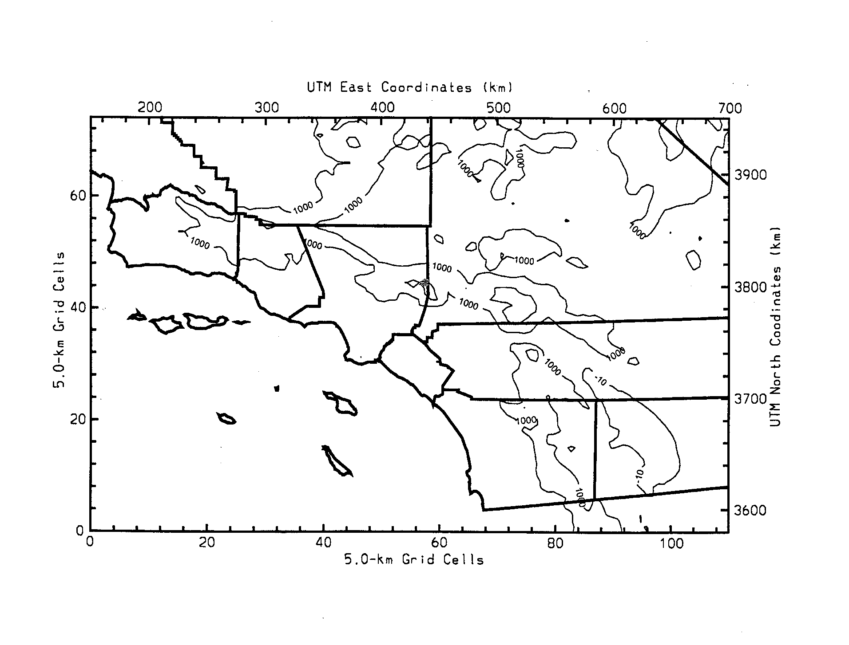

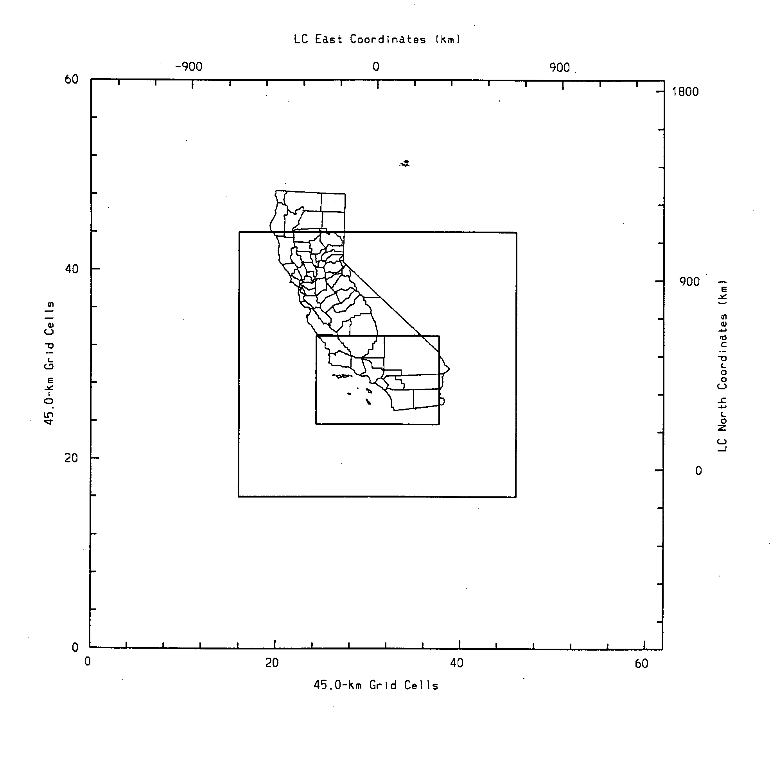

圖6-2、南加州海岸空氣品質之模擬方格(資料來源：SCAQMD)
專題七、清淨空氣技術研發
一、前言
目前南加州地區的氮氧化物及揮發性有機物(NOx、VOC)的排放來源分析，移動污染源占相當大的比例（NOx 75％、VOC 51％），再加上目前對柴油進行的危害分析顯示，柴油有導致呼吸系統之急性／慢性危害，也有致癌風險，並對兒童的健康有影響。故南加州空品局目前致力於清淨燃料的研發，期待清淨燃料的使用能夠淨化並提昇空氣品質。

二、內容
為達成交通工具使用清淨燃料技術，藉由(1)訂定法規(2)經濟誘因(3)先進技術的研發(4)合作團體支援來達成目標。
目前南加州空品局的技術部門(Technology Advancement office, TAO)發展狀況：
(一)創始於1988
(二)主要來源為從車輛牌照稅中提撥部分（US.1元）及罰款收入
(三)需尋求外部資金來源>50％
(四)目前辦理之研究計畫金額在$100,000～$1,000,000美元
(五)現有80多個計畫進行中

主要研究領域
(一)替代燃料
(二)排放控制技術
(三)混合Fuel/electricity型態車輛
(四)燃料電池
(五)氫氣能源交通工具
2003年TAO投入研究領域之經費比例：硬體結構設施及產出燃料占18％、引擎技術占18％、燃料電池占15％、氫氣及硬體設施占13％、電力／Hybrid混成技術占14％、技術移轉占9％、排放特性研究1%、排放控制占11％，健康研究占1％。總經費約為7百萬美元。
目前南加州空品局推動重型車輛污染的方法是藉由燃料研發、引擎改良、尾氣控制等三大部分來減低NOx、PM的污染。由可替代柴油燃料可減少NOx、PM的比例來分析，以天然氣及燃料電池可達最大削減成效。
美國預計2010年的NOx、PM排放標準將加嚴，屆時柴油引擎將面臨重大挑戰，而其它清淨燃料(例如CNS)將可成為低污染低排放濃度的替代方案。
以天然氣燃料應用在南加州空品局轄區的現況為例，目前有3,430大眾輕型及中型車輛、665重型車輛、2,830輛接駁巴士、320輛校車、943輛垃圾車、151輛掃街車、500輛計程車使用天然氣。
同時也在南加州完成充氣的硬體設施(充氣站點)，並結合其它單位持續推動中。
壓縮天然氣(CNG）也為替代燃料之一，具有高熱值的特色，目前在南加州也有應用實例，並搭配NOx/PM的尾氣處理。
Hybrid Electric Vehicles(HEVs)為目前在未完成移轉至其它清淨能源的一個過渡方式。
目前最新技術為燃料電池，同時獲得加州州長Schwarzenegger的支持，推動加州“Hydrogen Highway Network”，目前所設置的加氫站藉由電解水或輸送方式產生氫氣。
燃料電池車輛的原理為利用太陽能→電解水產生氫→氫氣加氣站→將氫氣注入燃料電池車輛取得能源(圖8-1~8-3)，在空品局現場所展示本田Honda燃料電池車輛（市值約20萬美元）及充氣設施。
此外，並參觀電動車充電站，現場展示電動車輛以太陽能充電之過程(圖8-4~8-5)。
另南加州空品局員工停車場內亦設置之天然氣(CNG)儲氣槽及加氣站(圖8-7~8-9)。南加州空品局的公務車多數為CNG轎車，可於局內充氣，同時鼓勵員工共乘，減低因交通所致之空氣污染。
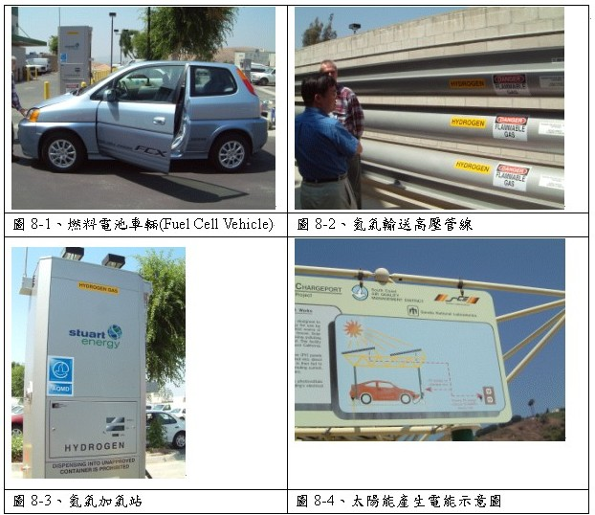

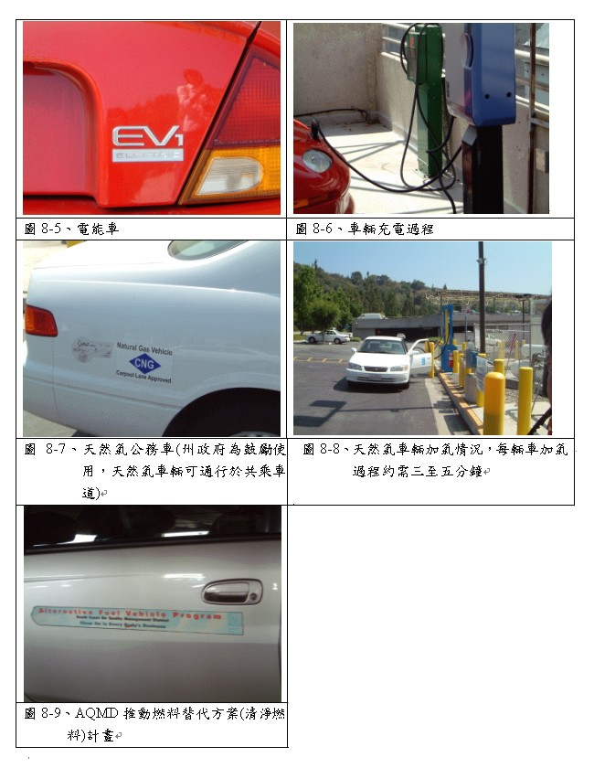
三、結語
南加州空品局內的技術研發團隊運作，目前針對清淨燃料的先進研究及各式推廣，以解決汽油、柴油，造成的空氣污染問題，實在是加州政府迫切的需要，同時也是其他遭受移動源空氣污染都市的重要觀摩對象。如何在技術與市場達到一定程度的進展，可解決目前車輛快速增加所造成的空污問題，不是未來的問題，而是應該即時開始與持續進展的課題。
專題八、固定源許可系統
一、前言
南加州空品局所轄區域之固定污染源，目前列管27,000家，核發許可證80,000張。每年受理及核發約10,000張各項許可申請案件。其許可證的核發及管理之業務量非常的龐大，以下為簡介該局如何有效的進行許可之管理。

二、內容
(一)南加州空品局從事許可證相關人員
1.工程師98名：從事包括有從事有害(毒)專門研究和廢棄物、電廠、石油精鍊廠、航空工業和塗布工業、機械工業和化學工業等。
2.文書職員20名：從事一般行政作業。
(二)許可類型
1.許可類型
(1)公告製程許可(每一個製程單元)
(2)Title V設備許可(聯邦制度制定的許可)
(3)實驗研究許可
2.二階段許可(Two-step Permits, Conventional)
(1) 設置許可證(Permits to Construct, PC)
(2) 操作許可證(Permits to Operate, PO)
3.標準化之設備設置及操作許可同時申請(一階段式)(Streamlined One-step PC/PO for Standardized Euqipment)
(三)許可申請的類型
1.許可申請的類型
(1)新建造的固定源
(2)變更的固定源
(3)許可內容改變
(4)負責人變更
2.其他申請的類型
(1)法規承諾的計畫
(2)挖掘或是土壤污染管理計畫(清除受污染的泥土)
(3)聯邦法規許可修正或更新(Title V Permit Revisions or Renewals)
(4)排放量削減抵換量
(5)設備登記
(四)許可程序流程

許可申請
現
勘 AQMD
許可服務

許可工程師團隊 管理員紀錄

(五)工程評估
1.排放物質的可能性審查(含排放物種類)
2.法規列入特殊污染源承諾禁止排放審查
3.法規列入新的文件再檢視審查
(1)最佳可行控制技術(BACT)
(2)有毒空氣污染物最佳可行控制技術
4.管理功能
(1)規定許可單元的界限及書寫描述許可的設備及狀況
(2)文件傳遞和書寫許可內容
5.程序功能
(1)依據Title V聯邦法規和法規第212條之規定處理
(2)重新完整的檢查確認污染源和其他資料表格
(六)重要的許可發布—新固定源檢視(New Source Review, NSR)
1.最佳可行控制技術分析
(1)大型污染源最佳可行控制技術
(2)小型污染源最佳可行控制技術
2.NOx、PM₁₀和CO擴散模式
3.排放補償(Emission Offsets)
4.重要的發布—有毒空氣污染物
(1)健康風險相關法規
(2)4層健康風險評估(4-Tier Health Risk Assessment, HRA)
a.Tier Ⅰ－小型污染源的排放率
b.Tier Ⅱ－審查計算方式
c.Tier Ⅲ－審查擴散模式
d.Tier Ⅳ－詳細的健康風險評估
5.標準
(1)致癌風險＞10⁻⁶時，實施T-BACT(有毒空氣污染物最佳可行控制技術)。
(2)每個許可單元的最大風險評估
a.致癌風險＝10⁻⁵
b.癌症負擔(Cancer Burden)＝0.5
c.危害指數(Hazard Index)＝1.0
6.重要的發布—決定排放源
(1)短期性的排放源
a.每小時－從模式或者是暴露在急毒的狀況下決定
b.每天－從最佳可行控制技術決定
c.濃度單位－ppm或者是mg/m³
(2)長期性的排放源
a.每月－從排放源補償
b.每年－從癌症風險或是慢性暴露
(3)開始階段和停工
(4)間歇性的釋放
7.許可費用和資料管理
(1)許可費用
a.依據設備複雜程度而有不同的基本費用，分為8個種類，每個許可單元費用為885~14,440美金。
b.附加特別程序費用，例如模式模擬、風險評估及公眾通知等費用。
(2)資料管理
8.環境影響評估(Environmental Review)
(1)CEQA定義須提出環境影響評估文件的專案或產業。
(2)當必須提出CEQA文件時
a.在CEQA文件被認證後，才可以發布許可。
b.同時進行CEQA及許可的檢視可以縮短流程。

三、結語
南加州空品局對於固定源許可的核發，相當的嚴謹，其許可類型方面除了傳統的二階段許可外，對於已經標準化的設備的設置及操作可用一階段的方式，讓企業一次申請即可完成，實為一項便民的措施。
新固定源在許可發布的過程中，需經BACT、擴散模式、排放源補償、健康風險評估等細膩的作業程序，評估新固定源對環境所帶來的衝擊後，若符合規定才核發許可。在許可核發及管理的過程中，最重要的就是空品局內部即有許多工程專家可以就申請許可文件做詳細的實質審查，而這一點可以做為我國的一個借鏡。

專題九、聽證委員會
一、前言
南加州空品局執行公務的過程中，所做的處分，民眾如果不認同時或有其他建議的時候，可以請求該局由公正客觀人士所組成的類似法庭之聽證委員會(Hearing Board)召開聽證程序，以瞭解是否有執行或處分過當之情形發生，並可另做適當之處分或維持原處分。

二、內容
南加州空品局的聽證委員會為獨立運作的組織，不受管理委員會的影響，該組織委員共有5位，包含1名工程師、1名醫生、1名律師及2名公眾代表，針對固定污源許可等各項問題，提供專業服務，任期二年；主席及副主席在每年七月份的會議中，由委員互推產生，任期一年。
執行程序類似法庭(Quasi-Judicial Panel)，為公開公正便民之程序，任何呈堂供證經過宣誓，經由委員交叉詢問，聆聽各方證詞瞭解案情後，作成決定，民眾可以全程旁聽參與，主要審理案件包括：
1.許可內容提出變更之審查
2.針對許可內容異議之審查
3.暫緩執行令(Variance for violation)
4.改善令
5.告發案件之後續處理移至聽證委員會審核決定，其結果可能為維持原處分、改善或罰金。
※聽證委員會不能變更法令或對企業做出豁免的判決。

聽證場地的安排類似一簡易法庭(如圖10-1~10-3)：

工程代表（現任主席）

律師代表
醫師代表
公眾代表２
公眾代表１

委員席
紀錄
證人發言席

南 代
加 表
州
管
理
局
陳情人
律師
律師

旁聽席

圖10-1 聽證委員會場地佈置

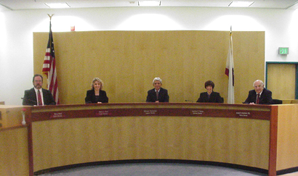

圖10-2、聽證委員會由社會公信人士及專業人士組成
(資料來源：SCAQMD)

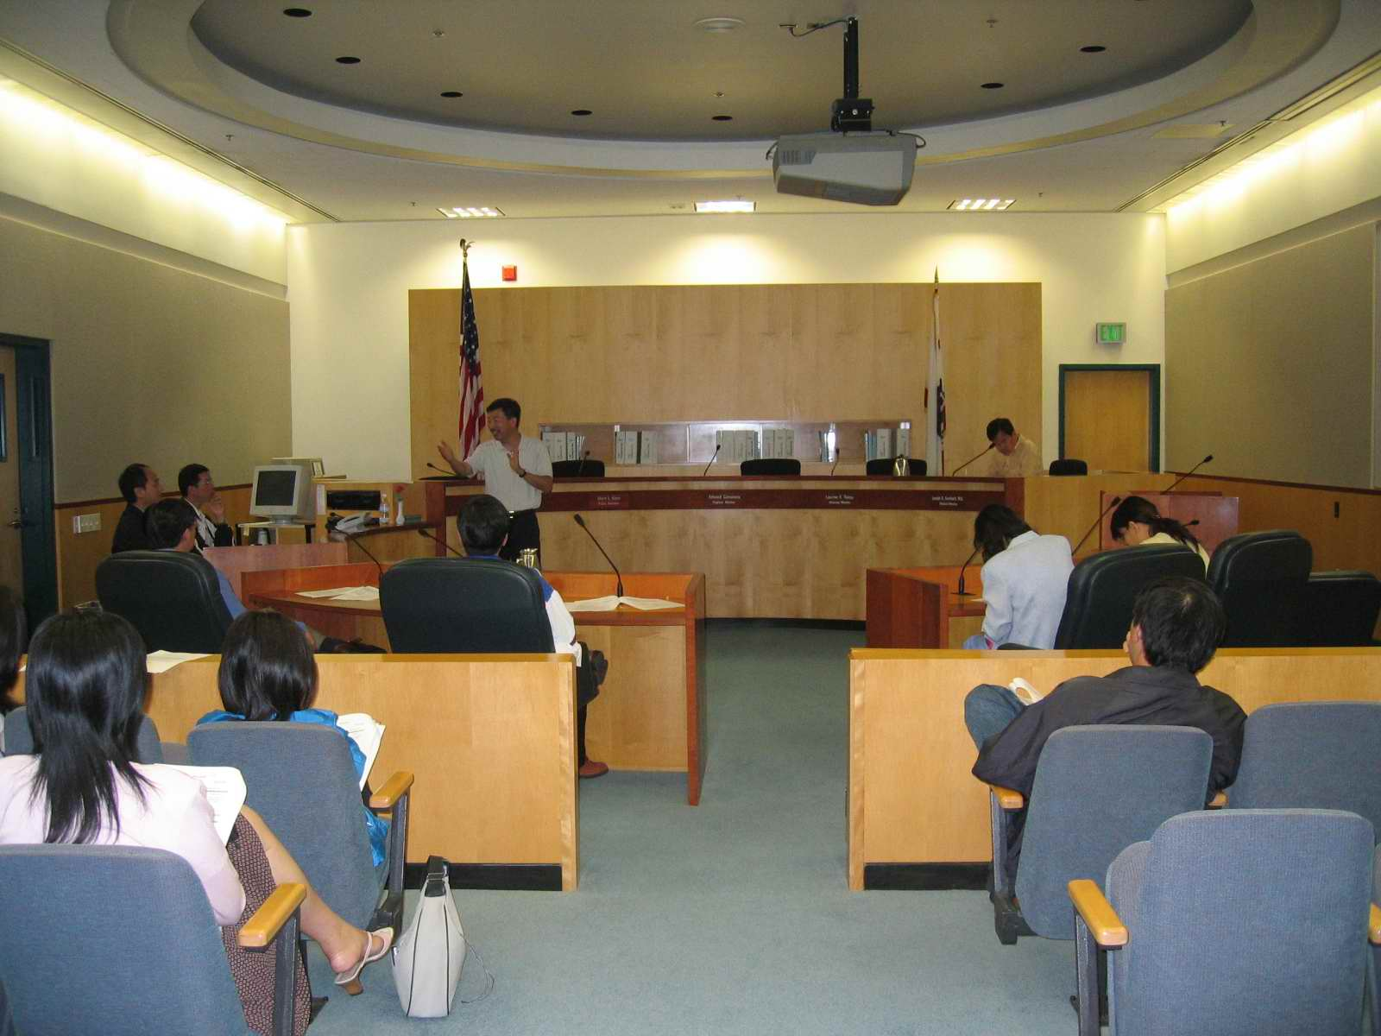

圖10-3、聽證委員會場地實景

三、結語
聽證委員會的設置，讓爭議在簡易程序下得到公正公平的判決，而不需要依循耗時且麻煩的訴訟程序，避免訴訟資源及成本的浪費，而民眾或企業也可以有一個申訴的管道。
由於我國民意高張，地方環保機關所做的處分，往往相關人並不認同或有異議，倘若能在法令之下，在地方政府或地方環保機關內設置獨立超然的準法庭單位處理簡易空污處分事件甚或環保事件，必能提升環保案件的執行效力。
專題十、監測站網
一、 前言
藉由本課程可了解南加州空品局建立監測網站的歷史、背景，監測站的種類、介紹及場址選擇的關鍵。並實地參觀該局實驗室及大氣監測站。

二、 內容
(一)由於1955年在Southland測得高臭氧值0.68ppm，故洛杉磯APCD於1956年建立一個15個監測站構成的監測網。因為空氣污染形成主因為地形因素及空氣流通情形，於1977年成立南加州空品局來解決整個南加州的空氣污染。
(二)USEPA制定符合乾淨空氣行動的空氣標準，並訂定量測空氣品質和實現大氣標準的方針。加州空氣資源局(CARB)執行聯邦政策，及訂定和執行州的標準；另南加州空品局執行聯邦、州及地方計畫。
(四)監測分析分為連續分析及大氣採樣
其中，連續分析有五種：
1.空氣連續採樣
2.平行監測(O₃、NO₂、CO、SO₂、PM₁₀、PM_{2.5}等)
3.即時監測
4.電子監測(經40 miles至總部)
5.衍生性品質控制監測。
另外大氣採樣分為短時間、長時間、平行量測或由不同介質收集污染物之取樣，實驗室定量及戶外和實驗室的品質控制。南加州空品局管轄的區域共有35個監測站，另有移動式的測站。
(五)監測站的趨勢
1.微量氣體的污染監測
2.有毒氣體加強監測
3.減少長期的監測的監測站
4.加強移動式測站監測－做為社區監測的基礎
(六)移動測站監測的位置
取決於社區關心、民眾要求、市民陳情、市政會議、社區會議、政府政策。
(七)社區監測目標
1.典型的樣品
(1)針對毒物、粒狀物、有機物的採樣。
(2)特別針對醫院、學校，及鄰近區域的尺度量測。
(3)暫時監測，分8hrs、24hrs取樣。
2.適當範圍
(1)包括上下風的採樣
(2)可以包括所有的染源
(八)監測可以解決的問題
1.排放清單建立
2.陳情稽查的調查
3.市民可以自由查閱
4.可疑的污染源可找到
5.決定取樣點
6.對目標污染源採取適當的取樣方法
(九)實驗室
實驗室主要接受的樣品為稽查人員採樣的污染源樣品、大氣監測站的樣品分析，其他為空品局的研究計畫的樣品分析。該實驗室不接受外來的樣品分析，詳細說明如后：
1.污染源分析
NOx、SOx、VOC等各種污染物分析－確定工廠排放是否符合標準或研究更嚴的法規。
2.監測站的實驗分析
PM₁₀、PM_{2.5}、大氣VOC採樣分析、大氣中重金屬的採樣分析等。
3.研究計畫中的分析
乾洗業空污改善計畫中，分析其洗劑，在洗劑中的水份去除、計算VOC揮發的量之後，得到洗劑使用的期限，訂定乾洗業應於更換溶劑的時間、頻率。
4.「乾淨溶劑」行動
將溶劑送至實驗室分析，只要符合下列條件：(1)不含溫室效應物質(2)不含破壞臭氧前驅物質(3)VOC含量不超過25mg/L。即可認證為「乾淨溶劑」，目前已認證溶劑約250種，這些溶劑有來自美國或其他國家。
(十)大氣監測站
參觀的監測站位於工業及住宅混合的區域。監測站監測項目包括：TSP、NOx、SOx、CO、PM₁₀、PM_{2.5}、VOC大氣中的有毒物(Pb、Cr⁶⁺…)，部分監測項目，直接於監測站中有自動分析儀、直接分析、記錄，並輸出資料至主機。
部分監測項目如VOC、有毒物質、PM₁₀等需送至實驗室分析，始得到數據。
監測資料可即時送至主機，並可供查詢。但資料未經校正，為原始數據。
該地區的空氣污染嚴重，在6月下午2、3點日照最強，可看到紅棕色的光煙霧，若超過40℃以上，逆溫層破壞，對流很好，反而天空的污染物就強烈對流而讓天空乾淨。

三、結語
該局監測站的監測數據品質，約只有1分鐘的資料延遲，且直接是以原始數據提供(特別註明是原始數據)。
該局實驗室，臭味的分析已由人工聞臭，改成電子鼻的分析，因為臭味包含的物種很多，以人工聞臭，也會將污染吸入人體，所以目前已不用人工聞臭。國內臭味的陳情仍由人工聞臭來分析，應該可以參酌該局做法，改用電子鼻來分析。

專題十一、市場誘因計畫
一、前言
空氣污染防制策略可分為行政管制及經濟誘因措施，各國在空氣污染管制初期，常以行政管制措施為主，如訂定排放管道標準及交通工具排氣管制標準等，管制範圍由工廠及交通工具，逐漸擴及至各項污染排放源。
惟行政管制措施，不足以抑制空氣品質之惡化，因此如何在既有管制基礎上引用更具彈性且積極之經濟誘因進行管制，如空氣污染防制費徵收制度及總量管制(指定削減、差額認可、排放抵換、儲存及交易制度等)等市場誘因計畫，已是先進國家在執行管制階段性空氣品質管理計畫時的共同趨勢。

二、內容
(一)益處
1.環境利益
2.示範、技術提升、未來法則
3.規範彈性
4.低成本
5.可以將較高污染區域作為目標
(二)須具備什麼
發展
實行（執行）
1.資源
排放量量測
監測、記錄
2.技術能力
(三)誘因方式種類
1.每廠交易
2.排放費率、稅
3.特殊需求費率
4.排放抵換要求
5.交易額度及使用
(四)南加州空品局市場誘因計畫案例
1.RECLAIM(區域乾淨空氣誘因計畫)
2.排放費率
3.排放量平均
4.新設污染源檢視
5.共乘計畫
6.交易額度法則
(五)RECLAIM
1.污染物：NOx、SOx
2.供需平衡逐年下降
3.多重工業計畫
4.共乘計畫
5.自由交易市場
(六)排放費率
1.年費率
(1)大於4 ton/yr之NOx、SOx有機氣體
(2)大於100 ton/yr之CO
(3)若年排放量小於上述者，一律以$75費率計算
(4)有毒物費率
2.費率依污染物排放量及種類而變化
3.費率為$65～865/ton
(七)平均排放量
1.有助於取得更多最終排放極限
2.保留紀錄、認證
3.法則例子：農業塗裝、木材製業
(八)新設污染源檢視
1.無淨成長量
2.排放許可檢視的一部分
3.新增、修改、遷移設備的排放增量
4.主要元素：BACT、排放交易、模式模擬
(九)共乘計畫
1.大於250員工以上之公司場址
2.高乘載計畫
3.減少移動排放量
(十)交易額度法則
1.重型機動車輛、垃圾車
2.海運船舶
3.卡車及冰箱
4.卡車停靠站電氣化
5.農業泵
(十一)交易額度法則共同點
1.監督機構參與
2.非常保守
3.均為NOx交易額度
4.龐大監測紀錄、保留
(十二)未來課題
1.重要資源的需要
2.特殊研究計畫支持

三、結語
在環保與經濟兼籌並重之原則下，我國對於空氣污染防制工作，漸由「行政管制」轉變為「行政管制與經濟誘因並重」之階段，提供市場誘因機制，空氣污染防制法更增訂總量管制制度—未符合空氣品質標準地區，既存污染源應削減排放量，新設污染源應向同一轄內既存污染源購買其減量所取得之差額，經抵換後始得設置，因此該地區之空氣品質不會因新設立污染源而更為惡化，且加速達成空氣品質改善目標。
專題十二、區域清淨空氣誘因市場計畫
一、前言
南加州空品局在1993年10月15日通過的區域清淨空氣誘因市場計畫(Regional Clean Air Incentives Market, RECLAIM)，於1994年1月1日實施迄今已經10年。RECLAIM是一個具經濟誘因總量管制措施之成功案例。其管制對象係針對SOx或NOx排放量大於4公噸/年且依規定應設置連續自動監測設施之指定污染源，包括電力設施、氣電共生及大型石化業等約有300餘家污染源，其總量係依據該污染源於1988~1992年間最大的活動強度(產能、原物料量或燃料量)為基礎進行核定，再依主管機關規定起始年(1994年)及目標年(2003年)的單位活動強度之排放限值，計算每年允許排放權(RECLAIM Trading Credits, RTCs)，並規定每年至少須削減的SOx及NOx排放量，此各年所允許排放權將詳細登載於許可證上，要求污染源確實遵守。

二、計畫
(一)RECLAIM的主要內容：
1.藉由管制法規及AQMP達成等值減量(Equivalent Reduction)。
2.在相同或較低成本下達到等值減量。
3.提供適當執行及監測方法。
4.包含NOx、SOx排放減量。
(二)RECLAIM概念
1.明訂工廠可容許的每年污染物質量排放量。
2.排放抵換量之交易可以促進業者提升成本效益控制。
(三)RECLAIM分配
1.RECLAIM之工廠依據操作歷史給予每年初始時的排放量。
2.附加的排放額度
(1)傳統ERCs的轉換
(2)移動源
(3)面源。
3.一年期程之起訖日期
(1)自1月1日至12月31日止
(2)自7月1日至翌年6月30日止
4.僅在一年期限內，其排放量才被允許。
5.SOx：1994~2003年，每年減少5.9％，整體減少59％。
6.NOx：1994~2003年，每年減少7.0％，整體減少70％。
(四)如何設計RECLAIM
執行
排放監測
報告
檢查
年度總量
自由交易

分配
工廠每年排放許可
逐年減少總量量平衡

工廠排放許可
設備
排放係數

(五)執行方式
1.記錄保存
2.監測
(1)定期測試
(2)校正
3.工廠查核
(1)各個工廠年度查核
(2)操作記錄檢視
(3)檢查CEMS作業情形
(4)測試結果檢視
(5)排放量校正確定
(6)是否符合其他相關法規
(六)RECLAIM與固定源排放量
1.NOx：RECLAIM 71％，Non-RECLAIM 29％。
2.SOx：RECLAIM 58％，Non-RECLAIM 42％。
(七)排放抵換量交易
1.買賣雙方同意交易
2.RTCs轉移需向空品局註冊
3.交易價格公佈在網路上
4.經由代理人(Broker)使交易順利
5.排放折抵量可做為投資
(八)2003年RTC交易價格
1. NOx平均價格
$1,272/ton 2002 RTCs中
$3,795/ton 2003 RTCs中
$7,750/ton 2010 RTCs中
2. SOx平均價格
$6,404/ton 2002 RTCs中
$5,664/ton 2003 RTCs中
$10,053/ton 2010 RTCs中
(九)未來課題
1.確立阻止違背的工具。
2.執行的容許時間及資源。
3.連續傳輸是重要成功因素。
4.修正歷史排放量及最終期限。
5..提升市場透明化。

三、結語
總量管制交易制度中，著名的RECLAIM計畫係提供足夠的經濟誘因讓業者主動進行污染改善，是為改善空氣品質的利器之一，並逐漸受到各國重視。目前總量管制交易制度已逐漸由區域性及全國性的管制策略，擴大使用於國際，如削減溫室效應氣體之排放量、解決跨國空氣污染物傳輸之問題等。
總量管制的推動過程應整體考量及詳細探討技術與執行的可行性、空氣資源利用的公平性、制度的完善性、誘因市場之機能，並要不斷的和各界溝通協調取得共識，如此才能順利執行。

專題十三、臭味控制計畫
一、前言
臭味(異味)常是人類嗅覺感官問題，鼻子可以聞得到的物質，其異味物並不一定可以分析得出來，也不僅是有害物質才令人不舒服，維持流暢之空氣品質移除臭味才能提高生活品質。

二、內容
(一)臭味來源包括下列
1.下水處理：下水收集系統、處理場等。
2.固體廢棄物處理：掩埋場、垃圾轉運站、堆肥場、養牛場、馬廄等。
3.化學臭味：煉油廠、有機溶劑廠、食品加工廠等。
來源 | 聞起來的味道 | 毒性
H₂S | Rotten Eggs | Non toxic to low conc.
Mercaptans | Rotten cabbages garlic | Non toxic at low conc.
Ammonia | Pungent, urinous | Toxic
Amines | Fishy | Toxic
1,3 Butadiene | Mild aromatic | Toxic
Ethylene | Sweet | Not toxic
HCN | Bitter almond | Toxic

(二)防止臭味之處理
1.事先預防：可能產生臭味之污染源，控管在一定範圍內，儘量消除污染源，即使已經產生亦應縮短其停留時間，避免產生厭氧分解之情形。
2.源頭處理：利用加蓋或圈圍方式阻斷臭味污染源繼續擴散，並於操作環境允許下維持負壓，避免臭味逸散。
(三)臭味控制技術
1.中和法：使用化學劑，其化學劑成份中之酵素可分解臭味，化學劑混合著酸、酒精等物質。
2.活性碳吸附：針對臭味成分之不同，而採用不同塗覆之活性碳來吸附臭味，塗覆物質如KOH、KMn₄O、H₃PO₄。
3.溼式洗滌法：以NaOH、NaOCl和pH/ORP控制。
4.生物濾床：於過濾塔中培養可分解臭味之菌種，並將臭味或VOC平均導入生物瀘床，以利分解。
5.焚燒：將臭味直接導入焚化爐焚燒，惟成本較高。
(四)公害之處理
目前若有臭味影響附近居民生活品質，則以公害方式處理，即同一案件同時有六個家庭陳情，且經現場位置及風向等相關資料可判定污染的確實來源，則可依公害案來判定告發處分。

三、結語
由於生活水準提高，一般民眾對於居家環境要來亦趨提升，除現有臭味控制技術外，並有一些臭味並無法消除而影響人的健康，如工廠所排放含毒性之空氣污染物，常無法定性定量，且工業區各工廠排放之臭味或VOC混合散佈於空氣中，會造成極大之影響。故提升臭味及VOC處理技術是很重要的一環，南加州空品局改良傳統生物濾床技術，來去除臭味及VOC。
臭味的問題影響民眾的生活品質，南加州空品局以公害方式來處理臭味案，係值得效法的。特別台灣的餐飲業為小額經營但量多，亦經常有民眾陳情，以公害來處理臭味可值得思考。
專題十四、掩埋場參訪
一、前言
美國最大的垃圾衛生掩埋場Puente Hills Landfill，自1970年開始由洛杉磯縣衛生局管轄並操作營運，它是洛杉磯縣最重要的廢棄物處理系統的一環，縣衛生局營運操作複雜的固體廢棄物處理系統，包括三個衛生掩埋場、二個資源回收中心、二個轉運站(物質回收工廠)、三個沼氣回收工廠、二個焚化爐，每天回收4,000噸資源，Puente Hills垃圾掩埋場被許可運用火車轉運垃圾。
Puente Hills垃圾掩埋場每日許可13,000噸的垃圾進場，且它目前還有3千8百萬噸掩埋量可供使用，提供低價、安全、資源回收的服務範圍超過60個城市，1/3的洛杉磯縣，另嚴格執行空氣污染減量計畫，將沼氣完整回收發電，提供相當75,000~100,000的家庭使用乾淨的能源，並有臭味控制機制，避免民眾抱怨，為值得參觀學習的一個現代化衛生掩埋場。

二、內容
該場在資源回收方面之幾項作法如下：
(一)綠色廢棄物回收(Green Waste Recycling)－在洛杉磯縣單一種類最大量的垃圾是庭園的廢棄物如樹枝、落葉等，在這裡加工粉碎作為每日的覆土、堆肥或植物根部的覆土。
(二)乾淨泥土回收(Clean Dirt Recycling)－乾淨的污泥和粉碎的營建廢棄混合作為每日的覆土。
(三)冷凍劑回收(Refrigerant and Appliance Recycling)－冷凍劑從廢棄的冰箱和冷氣機被抽出回收，剩下的設備被破碎金屬部分可以被賣掉。
(三)加州認證之資源回收中心(California Certified Buy-Back Center)－回收紙類、玻璃、鋁、塑膠和廢油等。

另外在環境安全方面之幾項作法如下：
(一)地下水保護－最近建立完整的地下水監測井環繞整個垃圾掩埋場。
(二)掩埋場氣體回收－建立完整的沼氣收集井，收集有機物分解產生的沼氣，超過1,000個井，地下溝渠長達55英哩，管線長度達30英哩。
(三)覆蓋及壓實垃圾－每日壓實垃圾及覆土至少9~12英吋。
(四)塵土控制－水車利用回收廢水來回溼潤道路及工作面以降低塵土飛揚。
(五)不被接受的廢棄物之篩選－利用儀器過濾進場廢棄物有無放射性污染，並隨機抽查，以防止不被接受的廢棄物混進場。

三、結語
當進入Puente Hills垃圾掩埋場的地磅入口處，即聞到一股垃圾的臭味，尤其在綠色廢棄物粉碎機旁其味道更是嗆鼻令人難以忍受，但因其占地有2,400英畝，面積之大非在台灣生長的人可以想像，因有很好的緩衝地帶或綠帶做隔離，不會直接衝擊住宅區。以空間換取污染防制設備經費，是另一種思考方向。
參訪過程令人印象深刻就是超大型風扇之設置，當衛生局人員告訴你是臭味的污染改善設備時，藉由廣大的緩衝地帶，來緩衝稀釋污染源，只是台灣可能無法適用。當地垃圾掩埋場因氣候因素少雨，滲出水非常少，幾乎不用處理，這跟台灣的情形大不相同。
Puente Hills垃圾掩埋場，進場道路兩旁已掩埋區域綠美化的相當優美，沼氣收集管排列整齊，加上電腦化地磅自動控制垃圾進場量，如此的管理制度及精神值得好好學習，亦可做為我國掩埋場週遭環境之綠美化的參考。
Puente Hills垃圾掩埋場

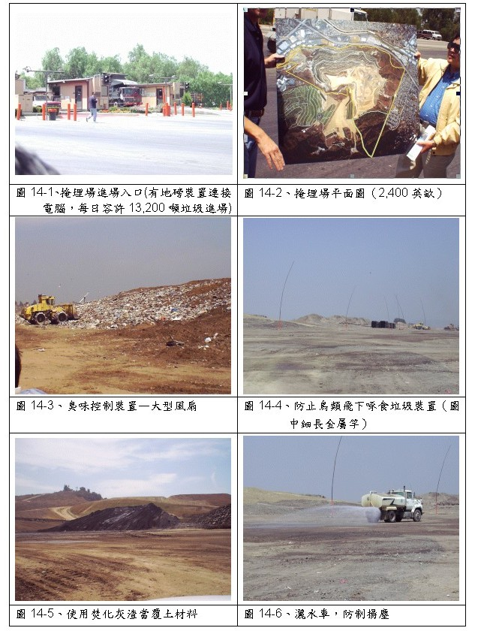
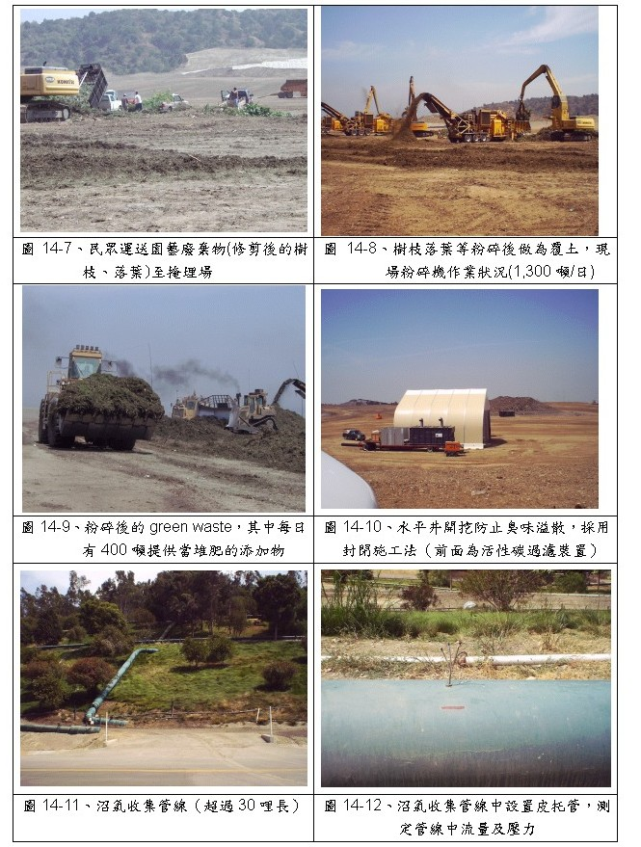
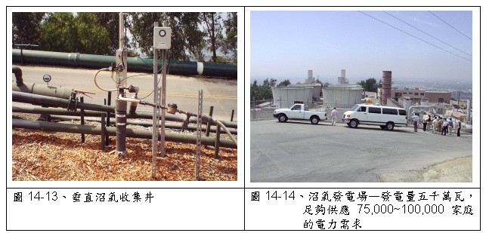
專題十五、實地執行計畫介紹
一、前言
南加州空品局共管制約27,000家工廠，其中379家RECLAIM工廠、789家Title-phase I工廠、300家Title-phase II工廠、5,600家加油站(僅約4,000家對外開放)、2,800家乾洗業，及4,500家汽車鈑金廠。
空品局為落實法規執行，也訂定一套完善的稽查管制計畫，希望藉此達到每年至少到工廠徹底稽查檢查一次，並輔導違規工廠儘速完成改善，以解決社區民眾的陳情抱怨的目標。

二、內容
由於南加州空氣品質不良，所以空品局往往自行訂定較嚴法規標準，以維護空氣品質，其所訂定法規也常被州及聯邦政府所引用。空品局引用管制法規分為聯邦、州及地方政府三級如下表：
 | 聯邦 | 州 | 地方
空氣管制法規 | NESHAPS  NSPS | ATCM | AQMD Rule & Regulations
許可管制法規 | Title V  NSR | Protable IC  Engines | Facility permits  Equipment permits

稽查員依管制污染源種類及管轄地區分為二大單位，每一單位52位成員分為三組，主要管制重大污染源，其中17位負責煉油廠，16位負責有毒廢棄物工廠，19位負責加油站；第二單位73位成員分為二組，以郵遞區號分區管理，藉此讓稽查員熟悉地區狀況能儘速前往處理民眾陳情，以提升時效性。

稽查管制計畫有三項特色：
(一)工廠入廠稽查
工廠稽查頻率希望能達每年一次，以確認法規符合度。
(二)民眾抱怨處理
南加州空品局設立免費申訴電話（1-800- cut-smog）供民眾陳情，90％的民眾願意配合留下個人資料，並簽切結書表示日後願意至法院作證，但民眾並不需至現場說明；空品局為迅速解決民眾陳情，安排部分稽查員（3～4位）於非上班時間稽查。
(三)教育訓練及輔導
安排對加油站及石棉使用業者法規教育訓練，並協助業者了解並符合稽查管制要求。

稽查程序
(一)事前準備
工廠歷史資料及核發許可閱覽，適用之管制法規，所需監測或安全設備。
(二)入廠前巡查
先至工廠四周巡查，是否有污染行為。
(三)入廠稽查前會議
進廠後先表明身份並說明此次稽查目的及檢查項目範圍，並詢問工廠基本資料。
(四)現場稽查
請工廠人員陪同至現場，需配帶帽子、鞋子、眼鏡等安全配備，詢問現場操作人員設備運轉狀況及原物料使用情形，如有需要則立即進行採樣。
(五)稽查後會議
討論所發現之問題並作成紀錄，如超過標準則開立違規通知單，若無法判定則先開立勸導單要求業者提供資料，並提供相關法規資料及資訊。

四、 結語
空品局希望透過完善的稽查管制計畫讓業者感受到法規的約束，以提升法規符合度；稽查員入廠稽查若無法立即判定是否違規，則開立勸導單請業者提供資料作為判定依據，也藉此給予業者改善機會，若現場判定違規，則開立違規單，惟處分金額則由律師依污染事實決定，較具彈性。該局稽查員僅需作現場事實作紀錄與我國狀況不同，且開立勸導單輔導業者改善，以減少抱怨。
若工廠有6位(含以上)來自不同家庭的民眾陳情，並簽立切結書，經稽查員觀察風速、風向、地理位置確認污染源後，則依公害違規案件辦理。

專題十六、Inland Empire Utilities Agency參訪
一、 前言
地球上有很多廢棄物經過適當的處理是可以回收再利用的，如供應鮮乳暨乳製品讓人類享用的乳牛，每天產生大量的牛糞，若任意棄置不僅污染環境，且其產生的臭味亦會影響乳牛場附近居民的生活品質。如何將牛糞變成熱能使用，化腐朽為神奇是參訪重點之一。
IEUA(Inland Empire Utilities Agency)亦有抽取受污染地下水經過RO處理，除一部分水量打回地下層以防止海水倒灌，亦提供生活用水使用。另IEUA總部二棟大樓亦使用資源再生材料建構而成，在戶外設有水塘，集水渠收集雨水滲入至地底下，作為貯水用；裸露地區鋪蓋經過處理之碎輪胎片，廢物利用達到防止粉塵溢散之效果。

二、 內容
IEUA於2001年7月提出小型牛糞消化槽試驗(Pilot)計畫，藉著消化槽所產生的沼氣來發電，獲得California Energy Commission(CEC)補助$5,000,000設置消化槽、渦輪發電機等設備，產生的電可供廠內使用，以減少南加州用電使用量；另外IEUA亦從美國農業部收到$4,500,000補助。目前場內共有六個牧場，養牛總頭數共有11,000頭，其中3,000頭所產生的牛糞以卡車運至消化槽，進行消化，消化槽設置於地底下，以RC建構，並以熱水循環系統加熱，將槽內溫度控制到55℃以利高溫菌之生長，消化後所產沼氣(Biogas)導入貯槽以作為發電之燃料。
另消化槽中之泥漿(Slurry)被送至離心式脫水機，過濾後之泥餅送至掩埋場或作堆肥之處理，濾液則再打入混合槽。混合槽、脫水機等設所產生之臭味則導入生物濾床(Biofilter)設備中除去臭味。整個流程如下圖所示：
濾液(filtrate)

slurry
貯存 混合
貯存槽
混合槽
Solid
堆肥處理掩埋場
脫水機
厭氧消化
消化槽
溫度～55℃
slurry

上鋪設木材
生物濾床

臭味集氣管（由貯存、混合及脫水槽來設備收集臭味氣體導入生物濾床將臭味去除）

目前利用沼氣發電之渦輪發電機共有二部，可產生1,100Hp及850Hp之電量，當電力公司停電時，該電源可供應平衡，若該廠試運轉成效良好，將可擴大規模以產生更多能源。
南加州係屬較缺水地區，但位於IEUA附近之地下水很豐沛，惟已受NOx污染，為使水資源能充分利用，故每日抽取八百萬加侖經RO設備處理，其中，20%經處理後之淨水打回地下層，80%供應城市生活用水使用。在戶外為將雨水截流在場內，並設置集水渠、水塘收集雨水滲入地底下以豐沛地下水源。於裸露地面上鋪設處理後之輪胎碎片，亦可保持表土水分的流失，一方面避免雜草叢生增加整理的工作，另一方面減少裸露面積控制揚塵之產生。

三、 結語
在人類任意肆取大自然資源同時，避免產生二次污染，若能將污染物(資源廢棄物)回收再利用，是最高等級之作法，亦是值得學習的地方，例如IEUA將牛糞消化產生沼氣發電，雖只是試驗計畫，但未來若能產生一定量的沼氣足以發電量可賣給電力公司，則足說明牛糞變黃金的神奇故事。維持美好的環境是你我的責任，不可濫用資源，留給後代子孫享用不盡的環境資源，世界美好。
洛杉磯之空氣污染很嚴重，即使微風日麗的時間裏，遙望對面的山空，也常常可看到籠罩一層霧，也因如此加州的空氣標準如臭氧訂的比州和聯邦政府還嚴格，然州及聯邦政府也給予一定的權利執行相關事宜。且人民亦接受環境風險的責任，瞭解空品局很盡責，而環境保護是每個人的責任，因為我們都是地球的一分子。
IEUA參訪照片
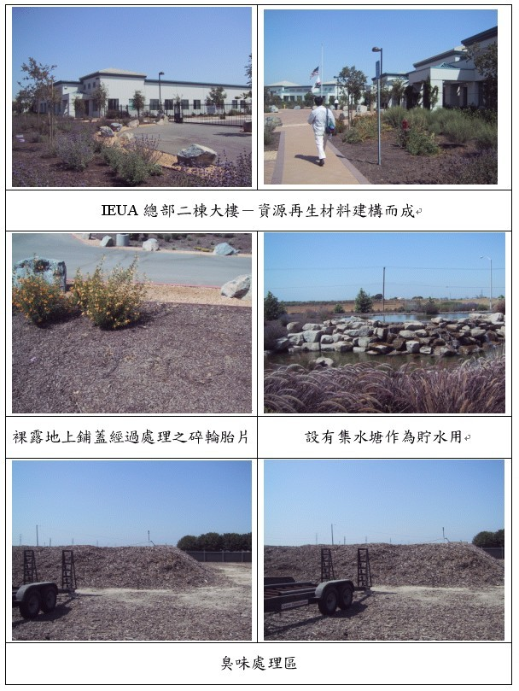
IEUA參訪照片
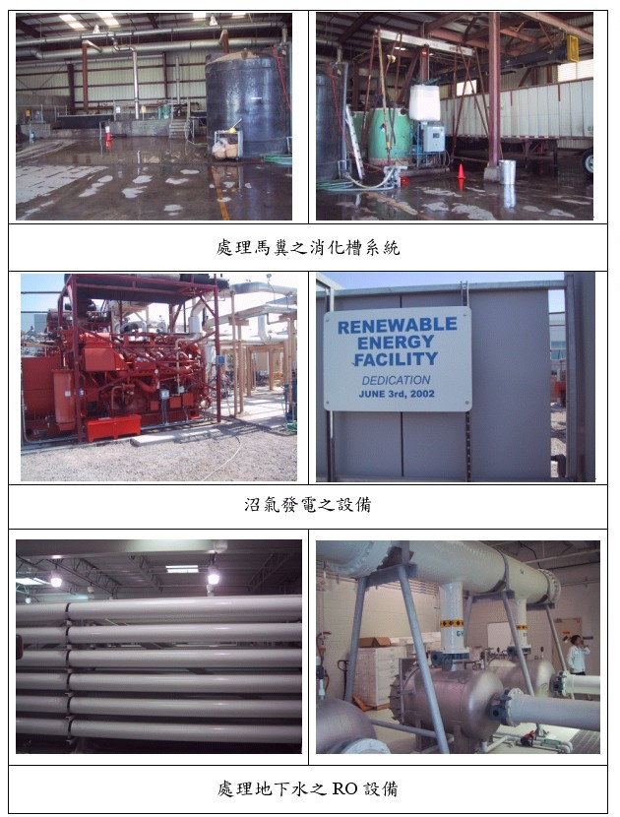
專題十七、空氣品質管理計畫
一、前言
南加州空品局擬訂空氣品質管理計畫(AQMP)須要符合聯邦與加州政府空氣品質的標準，如同國內各縣市環保局訂定空氣品質維護改善計畫時，亦須符合中央環保署訂定之空氣品質標準。
聯邦法律規範空氣品質監測項目包含O₃、PM₁₀、CO、NOx、SOx與Pb(與我國空氣品質監測項目相同)，在其2003年空氣品質管理計畫目標中，要求南加州空氣品質須達到空氣清淨法中2006年PM₁₀法定標準與2010年1小時臭氧法定標準值，另移動性污染源管制則是採取最新的管制計畫。

二、內容
為何針對南加州地區採取管制策略？因比照其他地區空氣品質狀況來講，南加州地區空氣品質監測項目PM₁₀與O₃值超過聯邦政府標準值，同時亦較其他地區測值高，故訂定AQMP執行減量工作為其趨勢，南加州空品局實施AQMP後，臭氧之監測值有逐年降低之趨勢。目前最新的2003年版AQMP係為2003年8月1日經南加州空品局管理委員會審查通過。
南加州空品局2003年空氣品質管理計畫各章節架構如后：
1.目錄
2.執行摘要
3.第1章 介紹
4.第2章 空氣品質及健康效應
5.第3章 基準年及未來排放
6.第4章 AQMP控制策略
7.第5章 未來空氣品質
8.第6章 清淨空氣法的要求
9.第7章 實施
10.第8章 未來空氣品質(Desert Nonattainment Area)
11.第9章 偶發事件措施
12.第10章 未來需求
13.附錄
I 健康效應
II 現行空氣品質
III 基準及未來年排放清單
IV-A 固定及移動源控制
IV-B 加州政府州執行計畫(SIP)中的州及聯邦策略
http://www.arb.ca.gov/planning/sip/stfed03/stfed03.htm
IV-C 區域交通運輸策略及控制
V 模式
※2003年AQMP全文可至下列網址下載：
http://www.aqmd.gov/aqmp/aqmd03aqmp.htm

空品局預估至2010年VOC污染來源主要以移動污染源(Trucks and buses 17%＋Passenger Vehicles 15%)為主(2010 VOC＝659tons/day)，NOx污染來源部分亦以移動污染源(Trucks and buses 44%＋Passenger Vehicles 10%)為主（2010 NOx＝764tons/day），而PM₁₀污染來源則以道路鋪設所造成的揚塵污染為主（46%，2006 PM₁₀＝292tons/day）。
以空品局管轄範圍為例，在1950年人口僅有500萬人，預估至2010人口將增加至1,700萬人，因此造成擴大的經濟層面、消費人口所產生的污染，及工業的污染源及移動污染源等，故擬定AQMP執行以達削減污染來源，以下僅就擬定AQMP策略予以說明：
AQMP發展指標包含專業知識的展示，污染控制的公平標準暨針對社會經濟發展的最少衝擊及大多數地方民意的決定等特色。另就其組織要素來講包含空氣品質對康的影響，未來空氣品質及污染物的預估，AQMP的控制策略及執行，同時亦須針對偶發事件的監測及尋找未來公認的管制規定等多項要素參照。
在其擬定的過程中，則包含污染物種類清單的訂定，空氣品質模式、運輸流量的測定暨控制策略之擬訂及驗證成果，其中就擬訂控制策略部分則由開會中無限制自由討論、學術上專門的諮詢及州與地方的對等協調等多次公開討論與判斷所得到的成果，同時於2003年AQMP控制策略中明定各項管制步驟，燃燒製程所產生的NOx與PM₁₀、塵土飛揚之污染（PM₁₀）及混合式其他污染源等。
經由述對所有污染物採取適合彈性的控制計畫及長時間區域控制策略，預估污染源減少目標為VOC＝336tons/day、NOx＝223tons/day。在針對未來的管制部分則包含未來6年內減少污染物，延續商業經濟發展與工業技術選擇適合無污染燃料，消費者選擇無污染產物及聯邦新法令標準，PM_{2.5}於2014年達成，8小時O₃測值於2021年達成。

三、 結語
AQMP制定過程由草案的擬定再經與專家學者討論後，再報請州政府與聯邦政府核定，其過程相當嚴謹，同時執行時亦很落實，在其AQMP中權責分工很確實，例如南加州空品局著重於固定污染源的管制與排放量削減，雖然移動污染源的排放量貢獻量很大，但基於權責分工的關係，係由州政府負責，同時州政府預估能達到一定削減量，故在其回答學員們的諮詢時，亦明確表達上述概念。
反觀國內空氣品質維護改善計畫的制定，雖亦相當嚴謹與慎，惟其落實部分有待加強；近10年來，空氣品質監測有逐年改善情形，惟近一、二年，空氣品質監測稍有偏高情形發生，值得各級環保單位注意，應積極瞭解問題顯出於何處，以維護國內空氣品質免於惡化。

專題十八、固定污染源連續排放監測系統
一、前言
固定污染源連續排放監測系統(CEMS)在南加州空品局或我國空氣污染防制作業上均已實施多年。該局在管制上具有相當特色，其設備規範與我國空污法有關規範具有許多相似之處，以下就空品局的CEMS簡述如后。

二、內容
CEMS為一種結合設備與系統之儀器，可連續監測固定污染源煙道內空氣污染物與稀釋氣體排放狀況，同時可藉由質量的排放率，計算污染物的排放數總量，進而準確地計算其排放量，做為徵收空氣污染防制費之依據，故CEMS可說是結合採樣、分析及數據分析系統等三大特色之連續監測設備。
另就其採取樣品樣品的界面則包含相關採樣技術，如以探測器吸收截取污染物濃度，而分析器量測每一層體積或燃料，再藉由量測訊號的輸出，包含各種相關參數(如溫度、濕度、靜動壓等)，進而數據分析，同時亦可由後段控制(如測知含氧率)，可瞭解污染源的燃料或操作條件是否合理，所以CEMS除可供連續監測外，其包含之優點尚有：(1)可作為空污費徵收之依據、(2)可正確瞭解排放清單、(3)可減少稽查成本、(4)對工廠而言，節省檢測設備成本、(5)合適的品質保證資料。
相對地，CEMS亦有其缺點存在，包含(1)設置成本過高、(2)對工廠而言，維護、修理、測試成本高、(3)不像預測系統（Predictive Emissions Monitoring Systems, PEMS）準確。
但CEMS亦有其不可或缺之處，包含(1)符合法規相關規定與其他相關排放量量測之多用途、(2)從事CEMS計畫時可瞭解染源基本相關資料，包含煙囪週遭狀況排放氣體組成成份及煙囪物理構造等條件、(3)確認污染源污染物排放資料的正確性、(4)藉由認證過程回頭檢視驗證設備與技術公司審查符合相關規定、(5)昂貴的設備須要細心的照顧。

三、結語
目前國內有關公私場所CEMS監測法令規定已公告至第三批管制對象，經由逐步管制以達到瞭解公私場所排放污染物情況，也由於法令與業界的配合已達一定之程度，故排放之總量與協助空污費之徵收也有相當程度之助益，唯獨在專業人才與技術之培養有更進一步的空間，而目前環保機關人員均著重於行政管理方面，專業技術部分則借重委辦公司與儀器公司，這一點實在有改善之處，畢竟到公私場所稽核CEMS欲瞭解其排放量之正確性與儀器之正常操作等相關品保作業，仍須由環保人員認可，故目前是國內環保人員所欠缺的這一部分，實有加強訓練之必要。
專題十九、加油站參訪
- 前言
南加州空品局轄區內人口約1,600萬，汽車1,000萬輛，零售加油站3,700個、非零售加油站1,900個共有約5,600個加油站，每年銷售70億加侖汽油，加油站揮發性有機空氣污染物VOC排放量約170公噸。該局自1979年完成法規制定及擴大執行管制措施，主要目標為落實正確加油站油氣回收系統的新建設置及系統正常運作維護。經驗顯示加強前述二項工作落實，可將問題及早發現減少昂貴修護成本及違規受罰成本。南加州空品局並逐年修訂法規，以達成空氣品質改善計畫污染物消減之目標。

二、內容
南加州空品局於加油站管制重要措施有：
(一) Phase1—汽油由槽車運送各加油站貯油槽之各項操作設備、油氣回收系統等防止油氣逸散管制規定(如圖20-1)。
(二) Phase2—加油站經由加油機將汽油加入車輛油箱之各項操作設備、油氣回收系統設備等防止油氣逸散管制規定(如圖20-1)。
各項管制重點有關操作維護詳細規定於該局所訂頒之Rule461法規中。另外各加油站及氣油運送設備規格及設備操作檢驗規定，於加州政府主管單位—加州空氣資源局(CARB)有詳細規範，加油槍、油氣回收系統設備製造產品等部份經法規指定者，必須為CARB經過認證才可使用。南加州空品局管制規定都要求加油站業者必須遵照執行。
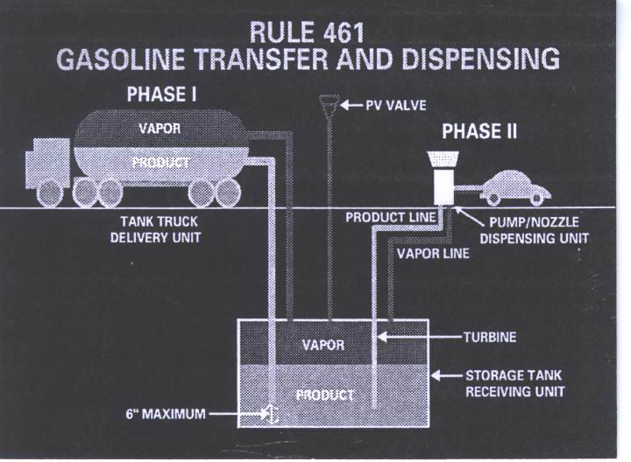
圖19-1、汽油運送及加油分配示意圖

加州許多加油站多為自助式，有些規定與國內不同，較特殊者如為防止加油車主不小心，將油槍帶車駛離產生油氣逸散防止設備及修護規定，加油站業者必須每日及定期自行檢測各項規範油氣逸散防止設備，並應紀錄保存備查。

(三)檢驗規範
環保署於92年3月12日公佈「加油站油氣回收設施管理辦法」，其中規定油氣管線液體阻塞檢驗、加油槍抽氣量與加油量比率檢驗、油氣管線壓力衰減洩漏檢驗測定等三項，為參照前述CARB之TP-201.4、TP-201.5、TP-201.3檢驗測試規範所擬訂。
惟南加州空品局之Rule 461另有TP-201.6C、TP-201.1B、TP-201.1C、TP-201.1D、TP-201.1E等測試。TP-201.6C用以防止平衡式加油站油氣回收系統效能確認，TP-201.1B用以測試確認Phase1之Rotatable Adaptor旋轉效能防止油管接頭損壞油氣洩漏（合格標準旋轉120度，扭力小於108 lb-in，每六個月測乙次，圖20-2）；TP-201.1C；TP-201.1D用以確認Drop Tube/Drain Valve Assembly油品洩漏回收效能；TP-201.1E用以測試P/V閥（Presser vent Valve ）油氣洩漏防止效能。
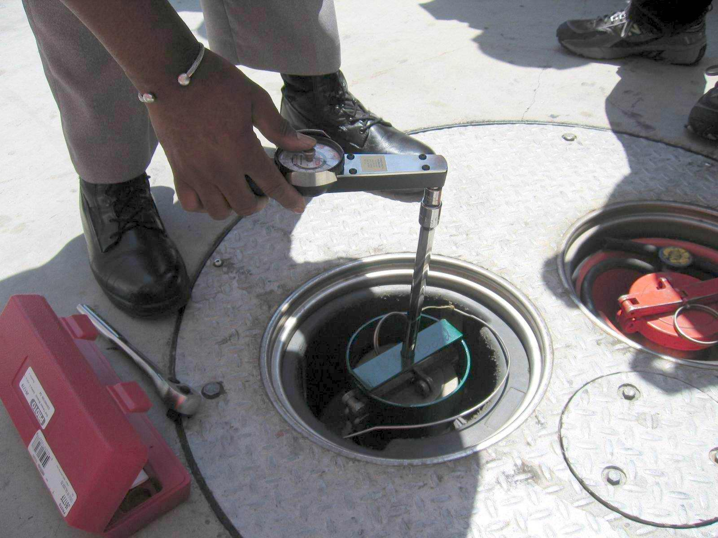

圖20-2、Rotatable Adaptor旋轉效能測試示範
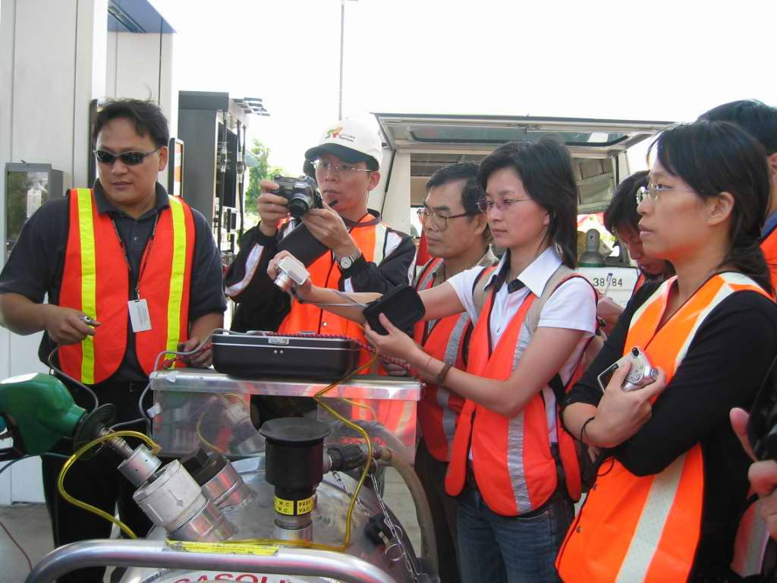

圖20-3、加油槍抽氣量與加油量比率檢驗示範
三、結語
(一)加油站（含汽油運送各項設備）是揮發性有機污染物重要污染源，國內自91年開始新建加油站污染管制，92年9縣市擴大要求新舊加油站油氣回收系統設置規定，可參照南加州空品局訂頒法規管制多年的經驗，供國內修訂相關法規參考。
(二)該局因應空氣品質改善需求，逐年修訂相關管制規定，都強調業者應自我妥善操作維護污染防制設備重要性，除強制業者派員接受訓練，並要求自行測試記錄供查核；配合不定期稽查，以確保污染防治設備正常功能。
(三)加油站各種新建污染防治設施之規格，部分由加州政府主管單位CARB認證管制，國內並無相關規定，主管單位可參考檢討修正。
(四)以歐、美、日經驗加油站未來將朝自助式發展，南加州空品局相關管制法規可供修正參考。

專題廿、排放因子之發展及應用
一、前言
在推估固定源之空氣污染物質排放量時，可運用固定污染源連續監測技術、排放源試驗、排放因子、質量平衡、燃料分析、電腦程式及工程判斷等來推估計算固定源污染物排放量。前述之各種方法均有其適用範圍及限制，其中排放因子方法可迅速推估出固定源的排放量，簡化推估程序，亦較常用。本節將除了簡介各種不同的排放量推估方法、並著重於排放因子如何發展及應用上的說明。

二、內容
(一)常用的固定源(點源)排放量推估方法如下為：
1.固定污染源連續監測
可連續監測固定源煙道內空氣污染物與稀釋氣體排放狀況，並可藉由質量排放率，計算污染物的排放數總量。
常用於監測煙道氣體如SO₂、NOx、CO、CO₂，但目前在VOC監測方面仍然受到限制。其監測位置位於中間處，以取得可靠值得信賴的數據，且CEM可提供長期性的排放數據，但CEM的設置及每年的維護費用較高。
2.排放源試驗
排放源試驗(Source Testing)屬短期性量測，常用來收集製程及排放資訊，可作為排放因子發展時所需之資料，並取得特定產業的排放特性數值，可用來調整製程或季節性變化的排放量的影響。
3.排放因子
透過長期性量測的數據資料來發展排放因子(Emission Factors)，目前常用並已印製公佈，外界易於取得的排放因子來自AP-42技術報告及文件。惟AP-42文件對於固定源受所在地當地的影響等細節資料無法在排放因子中顯現。
固定源排放量的計算通式如下：
E = PR×EF×(1-CE)

PR: Process Rate
EF: Emission Factor
CE: Control Efficiency
4.質量平衡
常用於塗覆及溶劑作業，量測點源或非點源之VOC(需不易起化學反應者)的流進及排出量。其排放推估的通式為：
E = (Qin-Qout)×C

E = VOCin-VOCout
5.燃料分析
常用於分析燃料中特定物質的排放推估，如SO₂的排放。
6.電腦程式
運用電腦程式，推算如儲槽及掩埋場氣體的排放量。
7.工程判斷
當現有數據資料的適用範圍無法涵蓋或提供相似製程的資料時，可由專家個人或小組判斷決定外差方式以推算排放量。

(二)排放因子的定義
在AP-42文件的定義，排放因子(又稱排放係數)係指某特定活動中所釋放出的空氣污染物量的代表性數值。
或者可以換句話表示排放因子係指污染源於污染防制設備處理前單位產量或單位燃(物)料使用量排放之空氣污染物量(平均值)。
排放因子常以每單位活動之污染物質的排放量計算，例如：lbs/MMBtu，mg/Amp-Hr及g/km等。
(三)AP-42及非AP-42排放因子
AP-42排放因子由固定源的長期性實際排放量資料發展而來，非AP-42排放因子則可由短期性排放(例如小時、日等)、特定場址排放、區域排放或許可及法規排放限值等決定。
AP-42排放因子的發展程序需合乎1997年11月發布的EPA-454/R-92 –015文件之要求，至於非AP-42的排放因子要求則須依據各相關法規或當地政府的規定來發展，目前南加州空品局最近所發展的排放因子為「鉛酸電池回收廠(Lead Acid Battery Recycling Facility, 2003/04)」，及電鍍業—鍍鉻槽燻煙抑制驗證試驗「Fume Suppressant Certification Tests for Chrome Plating Tanks, 2003/04」之排放因子。
排放因子通常每隔二、三年會在檢討排放因子的適用性，特別是當製程技術提昇或改善後，污染物排放量降低時，此時需再回頭來檢討現有排放因子是否應做檢討及調整。
(四)電鍍廠—鍍鎳程序的排放因子個案研究
南加州空品局曾針對電鍍廠鍍鎳過程中的排放特性進行研究。典型的電鍍業的排放物中常含有金屬(Cr, Ni, Cd, Cu等)、粒狀物(酸、鹼、鹽)，及氣體或蒸氣(揮發性酸HCl, HF, HBr及HNO₃、NH₃及NOx氣體，及VOCs)。造成這些金屬及粒狀物霧(mist)排放的原因如下為：
1.電解過程所產生的氣泡
2.空氣注入(Air Sparging)所產生的氣泡
3.蒸氣氣泡
4.表面液體循環
5.Barrel Plating過程中所產生的潑濺
6.其他機械所產生的潑濺

鍍鎳程序的排放因子計算通式
R1e = 0.505 (w) (100-N)
R1e: 未經控制前電解部分所產生的排放量(mg/amp-hr)
w: 重量百分率(wt%/100)
N: 電鍍效率(%)

R1a = 20 (w) (Q)
R1a: 未經控制前空氣注入部分所產生的排放量(mg/hr)
w: 重量百分率(wt%/100)
Q: 空氣注入流率(scfm)

計算範例：
Ni的排放因子計算
W=0.07
N=95%
S=60 scfm (1 scfm/sq. ft)
R1e=(0.505)(0.07)(100-95)=0.177 mg/amp-hr
R1a=(20)(0.07)(60)=84 mg/hr

Cr的排放因子計算
W=0.13(25% chromic acid × 52% Cr)
N=20%
S=0 (無空氣注入)
R1=0.505(0.13)(100-20)=5.25 mg/amp-hr

三、結語
目前我國使用排放因子於空氣污染物排放量的推估及毒性化學物質釋放量的計算。又排放因子的訂定，涉及到日後執行時收取排放費的依據，故應每隔二至三年定期檢討排放因子是否合宜，並藉由修訂排放因子之際，督促產業重視環保。
由於產業類別眾多，政府機關要逐一訂定及檢討各類別的排放因子，可能力有未逮，可參照美國空氣品質管理的作法，鼓勵業界依據合理的推估方法或相關法規計算排放因子，倘若發展的還不錯，甚至於可作為排放因子資料庫的資料，除節省政府支出外，產業在發展因子也可以瞭解是製程中的那一段所造成的排放量較多，而更積極的進行污染防治的工作。

專題廿一、年度排放報告計畫
一、前言
加州法律授權南加州空品局，因為改善空氣污染物排放所產生的空氣品質改善成本，可在每年向業者或污染者徵收許可費用。另可依據1977年7月Rule 301 section (e)的規定每年徵收年度排放費用。為此，該局實施年度排放報告計畫(Annual Emissions Reporting(AFR) Program)，以執行Rule 301(e)的規定。此外，依據州法律在1987的規定，實施AB2588計畫並要求相關業者每四年報告毒性化學物質的排放量。
2000年7月，AER及AB2588經過整合後，使整個報告流程簡便、提昇毒化物排放資料品質、降低報告所需成本及資源，並使空氣污染物及毒性化學物質的報告資料能連結並具一致性。

二、內容
AER需說明經許可或未經許可的設備或製程之年度排放量，當空氣污染物、24種毒性空氣污染物(Toxic Air Contaminants, TACs)及臭氧耗竭化合物(Ozone Depleting Compounds, ODCs)，排放量超過閥值(thresholds)時，需繳付排放費用。
TACs/ODCs排放費用的免繳—四氯乙烯年使用量在2頓以下的小型乾洗業者，及甲醛、四氯乙烯和二氯甲烷年使用量在2頓以下的小型設備，可免繳付排放費用。另外受雇者在10人以下及營業金額在500,000美金的小型企業則需要提出申請免除繳交排放費用。

(一)計畫應用準則
1.業者設備產生的排放量達到下列規定時
(1)VOC, SPOG, NOx, SOx或PM年排放量達4噸以上者
(2)CO年排放量達100噸以上者
(3)22類的TACs/ODCs達年度排放現職者
2.業者設備被認為是AB2588設備者
(二)年度排放數據資料的用途
1.污染物或毒化物排放評估
2.AQMP及法規發展
3.法規符合
4.Title V及RECLAIM計畫
5.排放費用收入的收估
(三)AER計畫程序
1.依據Rule 301及AB2588的要求，建立寄送清單。
2.依據新的排放因子、計算方法、及空品局和ARB的法規規定，修正表格及說明。
3.AER Package的準備
(1)AER軟體程式(CD)
(2)AER表格
(3)說明書
(4)AB2588毒化物指引(只提供需符合AB2588要求者)
(5)特定作業或設備的指引程序
4.公開的討論會
5.尋求業界及民眾支持(電話、傳真、電郵等)
6.收到完整的報告及適當的費用(寄出後60日內)
7.輸入資料、導入品質控制檢查、及標示可能會出現錯誤資料處
8.查核報告是否正確、完整及檢視費用款項
(1).退款金額
(2).補繳金額
(3).繳付款項無誤
※報告準備的流程如下圖
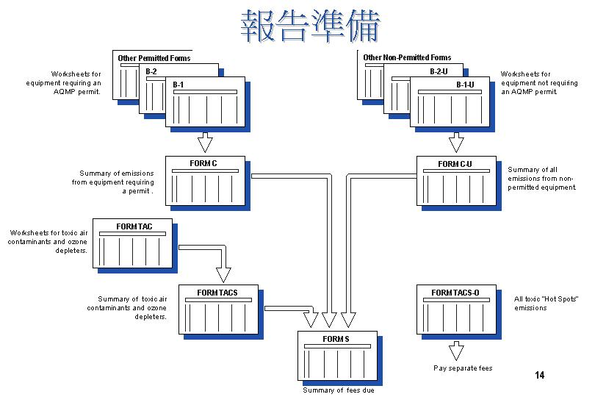

圖20-1 報告準備的流程(資料來源：SCAQMD)
(四)查核活動
1.與前年度的資料比較
2.找出所有可能的排放源
3.根據排放源/設備的類型，檢查燃料或物料類型，查證使用量及生產量。
4.查驗排放因子的定義及其源頭測試
5.查驗是否排放情形受到控制
6.查驗排放計算是否正確，例如：質量平衡、排放因子、使用的單位等
7.查驗折抵量(視需要)
8.查驗所報告的化學物質清單(空氣污染物及毒化物)
(五)查核要點
1.退款金額的要求和改正
2.辦識所提供的設備資料是否可能有錯誤：
(1)與前年度的資料比對是否具明顯的排放量增減變化
(2)計算錯誤
(3)使用錯誤的排放因子
(六)更正設備的報告資料及排放費(視需要)

三、結語
南加州空品局對於年度排放報告計畫的審查之嚴謹，可做為我國環保機關在執行業務時之參考。特別是目前該局已經將一般空氣污染物及毒化物整合成年度排放報告中，而可避免資源的重複投入，並使得資料能具一致性。
當然，這整個計畫是否能順利實施有賴於完整而正確的排放因子及相關產業年度排放報告資料庫，供承辦人員再執行查核業務時，能順利查核資料是否正確。
伍、建議
- 我國空氣污染防制法第八條：「中央主管機關得依地形、氣象條件，將空氣污染物可能互相流通之一個或多個直轄市、縣(巿)指定為總量管制區，訂定總量管制計畫，公告實施總量管制。」。未來空氣管制業務可考慮打破各縣市的行政區劃分，考量地形及空氣流通特性，數個鄰近縣市的空氣污染防制業務合併由跨縣市的空品行動計畫推動，提高成效。
二、加州的地方政府能於短時間內(如六個月)完成空污防制之立法，空品局僅需經該局管理委員會審核通過，即可訂定適合地方執行之法令，如地方政府三年為一期之空氣品質管理計畫經管理委員會審核通過即開始實施，並將計畫送州及聯邦政府備查。我國未來可考慮授權地方環保機關更大的權利，讓地方環保機關因地制宜逕制定法規進行管理。
三、空品局聽證委員會程序提供大眾及業者一個簡易的程序，對空品局之處分表示異議。我國目前在行政處分作業中，亦有類似做法，依行政程序法規定，於處分前提供受處分者陳述意見機會以迅速有效的解決民眾問題。
四、由於產業類別眾多，政府機關要逐一訂定及檢討各類別的排放因子，力有未逮，可參照美國空氣品質管理的作法，鼓勵業界依據合理的推估方法或相關法規計算排放因子，倘若發展的還不錯，甚至於可作為排放因子資料庫的資料，除節省政府支出外，產業在發展因子也可以瞭解是製程中的那一段所造成的排放量較多，而更積極的進行污染防治的工作。
五、目前國內有關公私場所CEMS監測法令規定已公告至第三批管制對象，經由逐步管制以達到瞭解公私場所排放污染物情況，由於法令與業界的配合已達一定之程度，故對排放之總量與空污費之徵收也有相當程度之助益，唯獨在專業人才與技術之培養有更進一步的空間，因目前環保機關人員均著重於行政管理方面，專業技術部分則借重委辦公司與儀器公司，未來應加強培養環保局人員專業技術能力，畢竟到公私場所稽核CEMS欲瞭解其排放量之正確性與儀器之正常操作等相關品保作業，仍須由環保人員執行。
陸、附錄
南加州空品局法規
I. General Provisions Rules 101 - 118
II. Permits Rules 201-222
III. Fees Rules 301 - 311
IV. Prohibitions Rules 401 – 481
and Addendum
V. Procedure Before the Hearing Board Rules 501 – 518.2
VI. (Repealed January 1, 1976)
VII. Emergencies Rules 701 - 715
VIII. Orders for Abatement Rules 801 - 817
IX. Standards of Performance for New Stationary Sources (NSPS) Regulation IX
X. National Emission Standards for Hazardous Air Pollutants (NESHAPS) Regulation X
XI. Source Specific Standards Rules 1101 - 1196
XII. Rules of Practice and Procedure Rules 1201 - 1231
Health and Safety Code Section 40509
XIII. New Source Review Rules 1300 -1313
XIV. Toxics Rules 1401-1470
XV. Trip Reduction / Indirect Source Rules 1501 - 1504
XVI. Mobile Source Offset Programs Rules 1605 - 1633
XVII. Prevention of Significant Deterioration (PSD) Rules 1701 - 1713
XVIII.Reserved
XIX.Federal Conformity Regulations Rules 1901 - 1902
XX. Regional Clean Air Air Incentives Market (RECLAIM) Rules 2000 - 2020
XXI. Registration of Portable Equipment Rule 2100
XXII. Mobile Source Emissions Mitigation Programs Rule 2202
XXV. Intercredit Trading Rules 2501 -2507
XXX. Title V Permits Rules 3000 -3008
XXXI. Acid Rain Permit Program Subpart A - I
資料來源：http://www.aqmd.gov/rules/download.html
http://www.arb.ca.gov/drdb/sc/cur.htm

